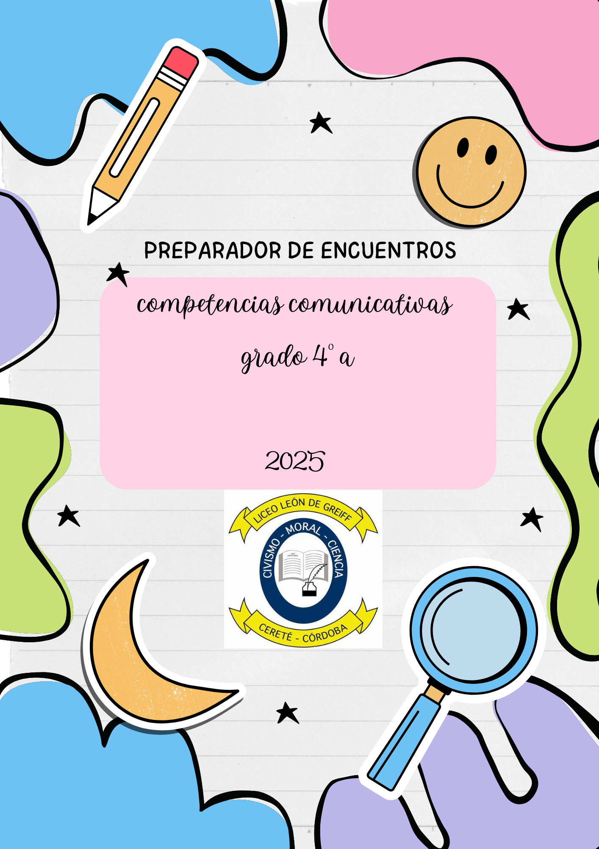

PRIMER APRENDIZAJE

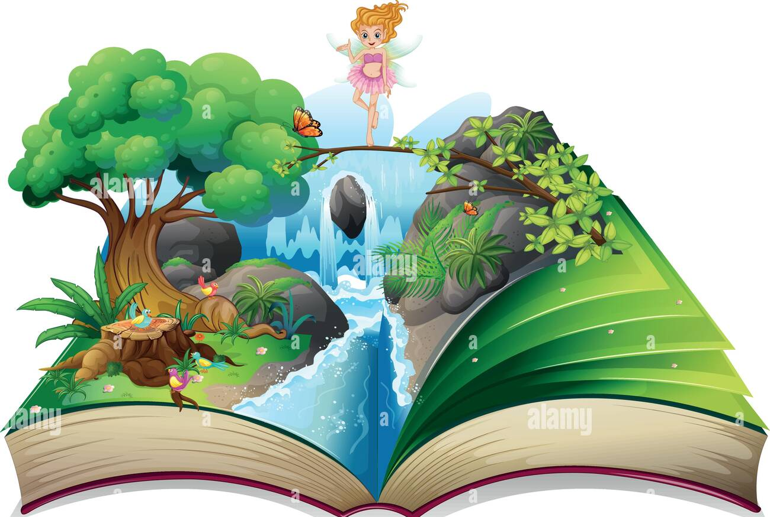

ÁREA O ASIGNATURA: |  |  |  |  | COMPETENCIAS COMUNICATIVAS
GRADO | 4 | GRUPO |  | A |  | SEMANAS | DEL 03 AL 28  DEL 03 AL 7 |  | MES | FEBRERO, MARZO
ENCUENTRO N |  |  | 1 – 2 – 3 – 4 – 5 – 6 – 7 – 8 – 9 – 10 – 11 – 12 – 13 – 14 – 15 – 16 – 17 – 18 – 19 – 20 – 21 – 22 – 23 – 24 .
COMPETENCIA: Lectora-Oral -Escritora |  |  |  |  |  |  |  | COMPONENTE: Semántico, sintáctico, pragmático
3. APRENDIZAJE |  |  |  |  |  |  |  | CONTENIDO
Leer y comprender textos literarios en los que se identifican temas y características. |  |  |  |  |  |  |  | Los géneros literarios  - Mitos y leyendas.

5. EVIDENCIAS A DESARROLLAR:
-Identifica el contexto en que se crea una obra literaria y lo relaciona con los conocimientos que tiene sobre él.
-Reconoce los temas que abordan un texto literario y sus vínculos con la vida cotidiana y escolar.
-Produce textos literarios atendiendo a un género específico.
6. ACTIVIDADES DE DESARROLLO: PROCEDIMENTAL (COMO VA A EJECUTAR LAS FUNCIONES COGNITIVAS):
El primer paso para comenzar este viaje de aprendizaje es sentar las bases que nos permitirán tener un ambiente respetuoso y productivo. A continuación, trabajaremos en conjunto para establecer las normas y objetivos que guiarán nuestro desarrollo durante este curso.

- Elaboración de las normas del aula: Definiremos cómo queremos interactuar y convivir en este espacio de aprendizaje, creando un ambiente de respeto, colaboración y confianza.

- Metas y propósitos del área: Estableceremos juntos los objetivos que nos gustaría alcanzar en el área de competencias comunicativas, para que cada uno de nosotros se comprometa a avanzar con claridad hacia un aprendizaje significativo.

- Taller diagnóstico: Se realiza una actividad para conocer el punto de partida de cada uno en cuanto a habilidades comunicativas, identificando fortalezas y áreas de mejora.

A continuación, se presenta el diagnostico, el cual permite Identificar fortalezas y áreas de mejora, de igual forma monitorear su proceso y tomar decisiones basadas en datos.
ACTIVIDAD DIAGNOSTICA DE COMPETENCIAS COMUNICATIVAS

Análisis de Texto

Lee el siguiente fragmento de una leyenda y responde las preguntas:

"En una noche oscura y lluviosa, los habitantes del pequeño pueblo escucharon un silbido inquietante que venía del bosque. Era un sonido agudo y prolongado, que hacía eco en las montañas. Los ancianos sabían lo que significaba: El Silbón estaba cerca."

- ¿Cuál es el ambiente que describe el autor en este fragmento?

- ¿Qué sentimiento provoca el sonido del silbido en los habitantes del pueblo?

- ¿Por qué crees que los ancianos sabían el significado del silbido?
RESPONDE LAS PREGUNTAS 4,5,6 Y 7 A PARTIR DE LA LECTURA DEL SIGUIENTE TEXTO:
EL MONO Y LOS BANANOS
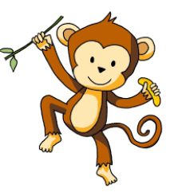
Una vez, un hombre que cargaba un saco de bananos se
quedó dormido debajo de un árbol. Un mono lo vio
dormido y se acercó.
—¡Qué suerte! —dijo al revisar el saco—. ¡Está lleno de
bananos! A los monos les encantan.
Cogió varios bananos y subió al árbol. Estaba a punto de
comerse un banano cuando se le resbaló. El banano cayó
al suelo. ¡Qué rabia le dio! ¡Con lo que le gustaban los
bananos, no iba a perder uno!
Gruñendo, bajó del árbol para buscar su banano. Del afán,
y porque era torpe, el mono se enredó y se cayó del árbol.
Se dio un buen golpe y todos los bananos se perdieron.

Buscó al dueño del saco para ver si podía obtener más, pero este ya se había ido.
El mono pensó que se había equivocado al tratar de recuperar el banano que se había caído. ¡Ahora tenía más
hambre y además se había ganado un golpe!
Tomado y adaptado de: Rodríguez, C. (s. f.). El mono y las lentejas. Recuperado de https://www.mundoprimaria.com/fabulas-para-ninos/el-mono-y-las-lentejas/

4. ¿Qué hizo el mono justo después de que cogió los bananos del saco?
A. Quedarse dormido.
B. Despertar al hombre.
C. Subir al árbol.
D. Quejarse por el hambre.

5. Según el texto, ¿dónde estaba el hombre cuando el mono le robó los bananos?
A. En su casa.
B. En un jardín.
C. Debajo de un árbol.
D. Encima de un árbol.

6. ¿Cuál de las siguientes opciones corresponde a la lección que aprendió el mono?
A. “El vivo vive del bobo”.
B. “El que tiene miedo siempre pierde”.
C. “El que come mucho no tiene hambre”.
D. “El avaro, por no perder un banano, pierde cien”.

7. Lee la siguiente frase del texto:
“Buscó al dueño del saco para ver si podía obtener más, pero este ya se había ido”.
¿A quién se refiere la palabra “este”?
A. Al saco.
B. Al árbol.
C. Al mono.
D. Al hombre.

8. Considere las siguientes oraciones
- Sofía y su perro Rocky fueron al parque.
- El río Magdalena es el más largo de Colombia.
- En la ciudad de Bogotá, hay muchos museos interesantes.
- El Monte Everest es la montaña más alta del mundo.
- Mi tía vive en una casa en la calle Girasoles.
- Carlos y María son compañeros de clase en la Escuela San José.
Ubica en la siguiente tabla los sustantivos comunes y propios

Sustantivos comunes | Sustantivos propios

9. De las anteriores oraciones ¿cuáles son simples? Escribe a su derecha la letra S

10. Presenta oralmente sobre tu libro favorito. Incluye una breve sinopsis, los personajes principales y por qué te gusta tanto este libro.

- Decoración de la portada para el primer periodo: Personalizaremos la portada del primer periodo, una herramienta clave para el aprendizaje, iniciando con la decoración que refleje nuestras metas y proyectos para este primer periodo.

- Antes de iniciar encomendamos el día con la oración diaria, como una muestra de agradecimiento al Rey de reyes…
- Comenzamos a trabajar en los objetivos de aprendizaje definidos en el plan del área.
Por medio de una presentación en power point los educandos leen en voz alta fragmentos de textos representativos de cada género (cuento, poema, guion teatral) como a continuación se presentan.

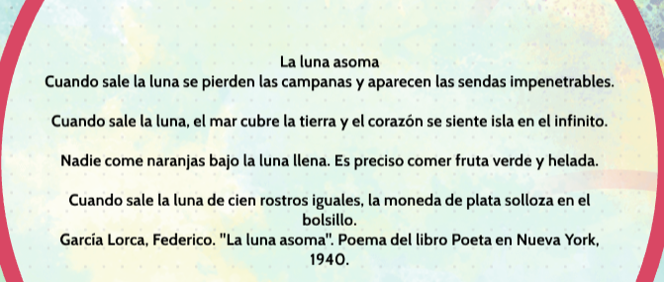

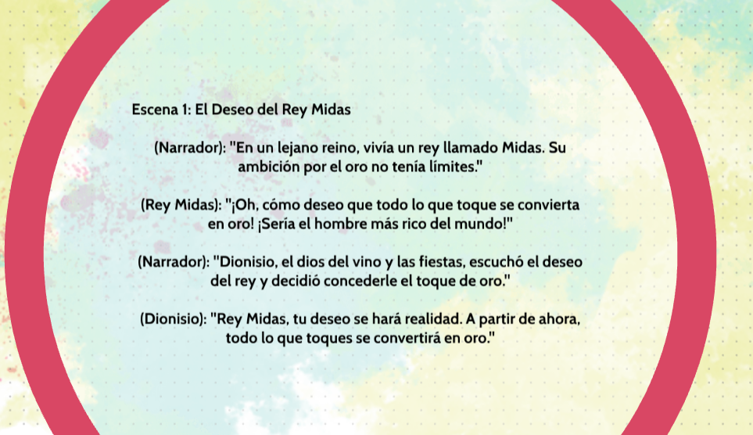

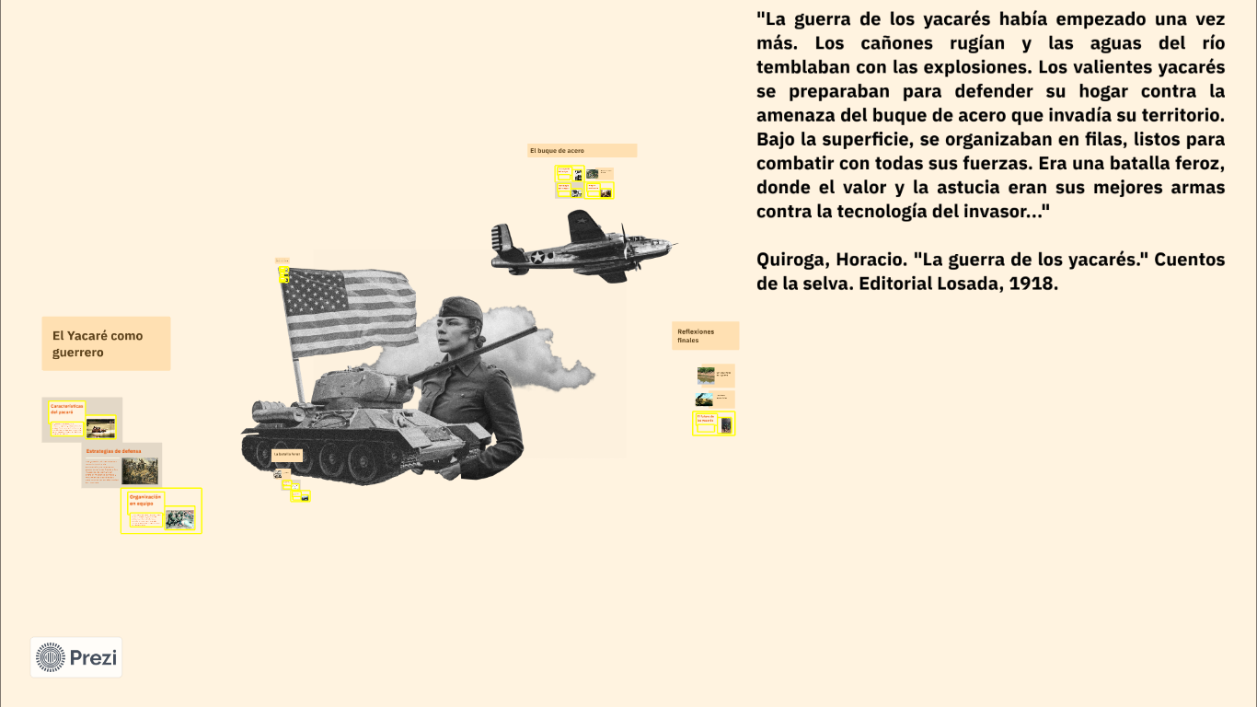

Seguido de esto, los educandos responden estos interrogantes de manera oral
¿Qué tienen en común estos textos? ¿cuáles son sus características?
¿Cómo están estructurados?
¿Cuál crees que expresa sentimientos?
Si deseas contar una historia ¿cuál de estos seria el indicado para tomarlo de ejemplo?
De los tres, menciona el que tiene diálogos

Continuando con lo anterior los educandos deberán mencionar qué tipo de texto creen que es y justificar su elección indicando características específicas del fragmento, como: lugar, personajes, tiempo, tema.
Con lo anterior nos adentramos a una serie de características que nos permiten distinguir estos textos como lo son los géneros literarios, la cual se hace por medio de un mapa conceptual y el apoyo de varios videos muy dicientes como más adelante se relacionan.
Se explica brevemente que los géneros literarios son categorías que agrupan los textos literarios según sus características comunes. Los más comunes son la narrativa, la lírica y el dramático.

Narrativa: Cuentos, novelas (relatan historias).
Lírica: Poesía (expresa sentimientos y emociones).
Dramático: Obras de teatro (diálogos entre personajes, con posibilidad de representación).
Se relacionan los temas del texto con situaciones cotidianas y la vida escolar. Por ejemplo:

El cuento podría abordar una historia de amistad o superación.
El poema puede expresar sentimientos de naturaleza o emociones.
La obra de teatro puede presentar un conflicto entre personajes
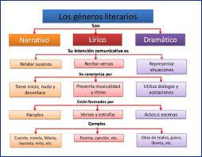

https://youtu.be/p30YTOTU23M características
https://youtu.be/KXio_k5r0Yg ejemplos

MITOS Y LEYENDAS

Para activar el interés y la curiosidad de los estudiantes sobre los mitos y leyendas, y prepararlos para el tema de la clase de forma interactiva y lúdica se les presentan unas pistas o palabras que están escritas en papeles relacionadas con mitos y leyendas (por ejemplo, "dioses", "origen", "héroes", "naturaleza", "superpoderes", "creación", patasola, la llorona etc.). Dichas pistas estarán alrededor del aula en lugares estratégicos.
LA LLORONA
CREACIÓN
ORIGEN
HEROES
NATURALEZA

La idea es que con estas palabras los educandos logren identificar o adivinar cuál es el tema y cómo lo asocien con sus saberes previos.
¿Qué significa "héroes" en los mitos? ¿Conoces algún héroe famoso de alguna leyenda?
¿Qué papel juega la naturaleza en los mitos? ¿Cómo se relaciona con las culturas que conocen?
¿Por qué los mitos hablan del "origen"? ¿Qué creen que los mitos intentan explicar?
¿Qué tienen en común los "dioses" de diferentes mitos?
¿tus padres o abuelos te han contado historias o leyendas? menciónalas
¿Qué tienen en común?
¿Qué las caracteriza y diferencia de los mitos?
Se explica brevemente que un mito es una historia tradicional que trata sobre los orígenes del mundo, los fenómenos naturales, o los dioses y héroes. Los mitos son importantes porque reflejan las creencias y valores de las culturas.
De igual forma se explica el concepto de leyenda apoyado con el video de la leyenda “El hombre caimán”
https://youtu.be/e5qQ6aj3e2g

Lo anterior se refleja por medio de un mapa conceptual
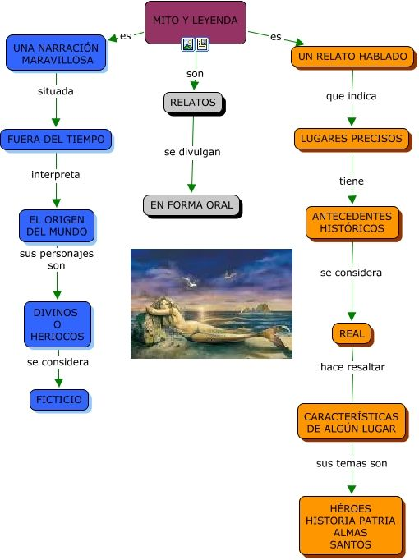
Para retroalimentar lo anterior se presenta el siguiente video adjuntado en este link
https://youtu.be/F38ohnpy4dI Mitos y leyendas, ejemplos.
7. ACTIVIDADES DE FINALIZACIÓN (TRANSFERENCIA)
Las actividades de transferencia se ejecutarán por medio de las siguientes actividades:
- Resolver las paginas () del libro (pendiente para cuando llegué el texto guía del docente)
- Realizar las actividades de la plataforma educa correspondiente a la temática géneros literarios (INCLUYE EL QUIZ-SCORM)
Se realiza una lectura en voz alta
Mito Azteca del Origen del Sol:
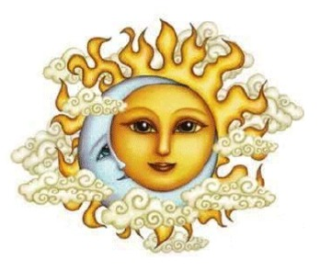
“En tiempos antiguos, los dioses se reunieron para crear un nuevo sol que diera vida al mundo, ya que los anteriores soles habían sido destruidos. Para esto, los dioses sabían que se necesitaba un gran sacrificio. Tezcatlipoca y Quetzalcóatl fueron los primeros en lanzarse al fuego, pero el sol no apareció. Finalmente, el dios humilde Nanahuatzin se sacrificó, y fue él quien se convirtió en el sol, dando luz y vida al mundo. Los dioses, conscientes de la necesidad de mantener el sol brillante, pidieron sacrificios humanos, ya que el sol debía alimentarse de sangre para no apagarse.”
Seguido se hace el siguiente cuestionamiento
“¿Por qué creen que el mito habla de sacrificios para que el sol naciera?”
Partiendo de las respuestas dadas sobre el contexto cultural de los aztecas:
“Los aztecas creían que el sol era fundamental para la vida y que el mundo estaba en constante equilibrio. Este mito refleja la importancia del sacrificio en su cultura, ya que creían que los dioses necesitaban sacrificios para asegurar el orden y la vida en la Tierra.”
  - ¿Qué valor cultural reflejan los sacrificios en este mito?
  - ¿Por qué crees que los aztecas explicaban la creación del sol de esta manera?
  - ¿Qué nos dice este mito sobre la visión de los aztecas sobre el mundo y la naturaleza?
  - ¿Cómo los aztecas veían su relación con los dioses a partir de este mito? Esta actividad transfiere la evidencia número uno, ya que los educandos responden a preguntas partiendo desde su contexto.
- Damos uso a la evidencia número dos: Lee el título de las siguientes leyendas colombianas. Elige la que más te llame la atención y luego responde en tu cuaderno y al finalizar la actividad lee ante la clase.
- La Madremonte
- El Jinete Negro
- La Llorona
- La Madre de Agua
- El Silbón
- ¿Cómo se relaciona el tema de la leyenda con situaciones que has vivido en tu vida diaria?
- ¿Puedes pensar en algún momento en la escuela donde hayas visto o experimentado algo similar al tema de la leyenda?
- ¿Qué lecciones de la leyenda puedes aplicar en tu vida diaria y en la escuela? esta actividad permite a los educandos relacionar el aprendizaje con aspectos de su vida cotidiana.
- Para dar uso a la tercera evidencia los educandos deben elegir y escribir su propio texto en el género narrativo y tener presente los siguientes criterios y características y tema.

- Lo anterior lo van a plasmar en un cuadernillo creado por ellos, este será parte de sus obras incluidas en guardianes de la lectura. Esta actividad permite que los estudiantes produzcan un texto teniendo en cuenta unos criterios.

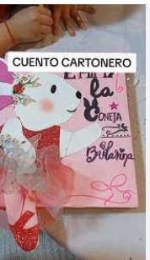

Nivel de Desempeño | Rango de Puntos
Superior | 30 - 35
Alto | 25 - 29
Básico | 15 - 24
Bajo | 5 - 14

Criterio | 5 (Excelente) | 4 (Muy Bueno) | 3 (Bueno) | 2 (Satisfactorio) | 1 (Necesita Mejora)

Creatividad e Imaginación | El cuento es muy original, con ideas frescas y creativas. | El cuento es creativo, pero con algunas ideas predecibles. | El cuento tiene ideas comunes, pero son claras y comprensibles. | El cuento es poco original y algo repetitivo. | El cuento carece de creatividad y es muy predecible.

Estructura (Inicio, Desarrollo, Final) | El cuento tiene una estructura clara y bien organizada, con un inicio, desarrollo y final completos. | El cuento tiene una estructura clara, pero el final o el desarrollo podrían mejorar. | El cuento tiene estructura básica, pero el desarrollo o el final son débiles. | La estructura del cuento es confusa y falta claridad en el desarrollo o el final. | El cuento no tiene una estructura clara (falta de inicio, desarrollo o final).

Descripciones y Personajes | Usa descripciones detalladas que permiten visualizar claramente los personajes y el escenario. | Tiene descripciones buenas, aunque podría haber más detalles sobre los personajes o el escenario. | Las descripciones son mínimas, pero se entiende la idea principal. | Las descripciones son pocas o poco claras. | El cuento no tiene descripciones y es difícil imaginar los personajes o el escenario.

Uso del Lenguaje (Vocabulario y Ortografía) | El vocabulario es variado, preciso y adecuado para el contexto. No hay errores ortográficos. | El vocabulario es adecuado y variado, con pocos errores ortográficos. | El vocabulario es simple, y hay algunos errores ortográficos. | El vocabulario es limitado y presenta varios errores ortográficos. | El vocabulario es muy básico, con muchos errores ortográficos.

Cumplimiento del Tema | El cuento sigue claramente el tema propuesto y es coherente. | El cuento sigue el tema en su mayoría, con algunas pequeñas desviaciones. | El cuento trata el tema, pero de manera superficial. | El cuento se aleja bastante del tema o es difícil de identificar. | El cuento no sigue el tema o es completamente irrelevante.

8. OBSERVACIONES: El día 7 de marzo no fue posible continuar con el encuentro por motivo al festejo del día de la mujer(viernes). UNA HORA DEL BLOQUE
FIRMA:
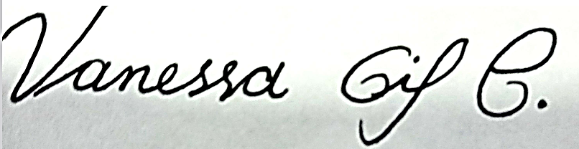
VALIDACIÓN: 4° A
03/02/0K |  | 04/OK |  | 05/OK |  | O7/OK |  | 07/ONO |  | 11/OK |  | 12/OK |  | 14/OK |  | 14/OK |  | 17/OK |  | 18/OK
19/OK |  | 21/OK |  | 21/OK |  |  | 24/OK |  | 25/OK |  | 26/OK |  | 28/OK |  | 28/OK |  | 03/03OK |  | 04//03/OK |  | 05/03/OK
07/OK | 07/NO

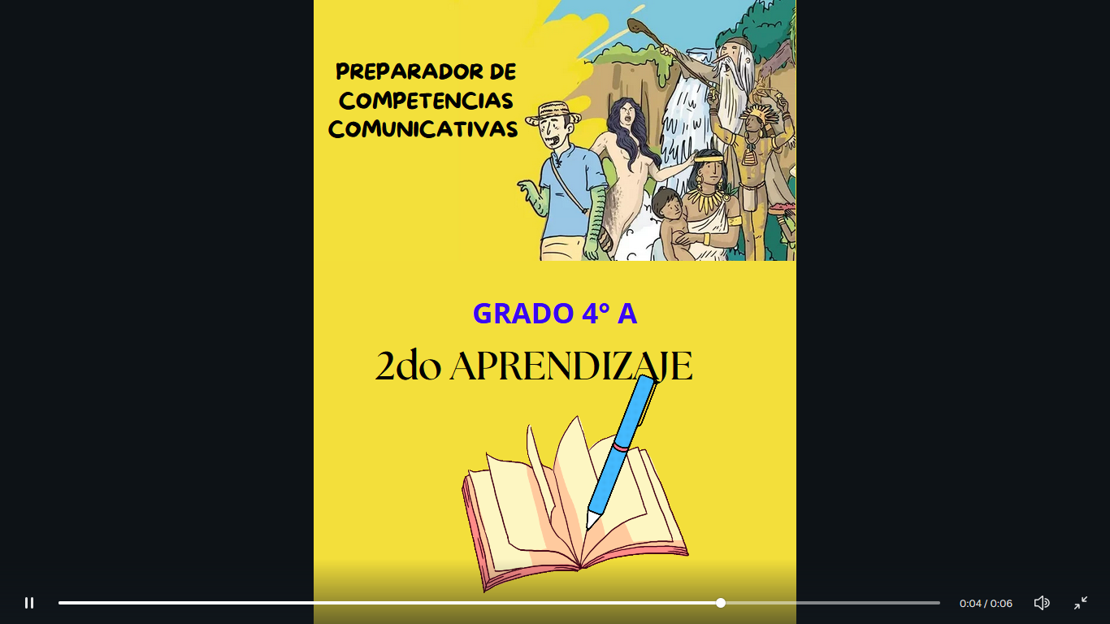

ÁREA O ASIGNATURA: |  |  |  |  | COMPETENCIAS COMUNICATIVAS
GRADO | 4 | GRUPO |  | A |  | SEMANAS | DEL 10 al 21  MARZO |  | MES | MARZO
ENCUENTRO N° |  |  | 25-26 – 27 – 28 -29-30-31-32-33-34.
COMPETENCIA: Lectora-Oral -Escritora |  |  |  |  |  |  |  | COMPONENTE: Semántico, sintáctico, pragmático
3. APRENDIZAJE |  |  |  |  |  |  |  | CONTENIDO
Interpretar textos literarios teniendo en cuenta características, costumbres y temas de la literatura oral de los llanos orientales. |  |  |  |  |  |  |  | -La tradición oral en los llanos orientales.

5. EVIDENCIAS A DESARROLLAR:
Identifica las características de la literatura oral colombiana.
-Reconoce el valor cultural de la literatura de los llanos orientales.
-Lee y comprende textos e identifica temas de la literatura oral de los llanos orientales.
6. ACTIVIDADES DE DESARROLLO: PROCEDIMENTAL (COMO VA A EJECUTAR LAS FUNCIONES COGNITIVAS):

- Antes de iniciar encomendamos el día con la invocación de la oración diaria, como una muestra de agradecimiento al Rey de reyes…


Para iniciar con las actividades de desarrollo cada niño recibe una imagen relacionada con la cultura llanera (puede ser un caballo, un río, un llanero, una copla, un mito, etc.).
Por turnos, pasan al tablero y pegan su imagen en el mapa donde creen que se encuentra o es importante.
Explican brevemente por qué creen que esa imagen representa los Llanos.
¿Qué tienen en común todas estas imágenes?
¿Por qué creen que en los Llanos se cuentan tantas historias y se cantan coplas?
"Hoy vamos a convertirnos en exploradores de la tradición oral de los Llanos.

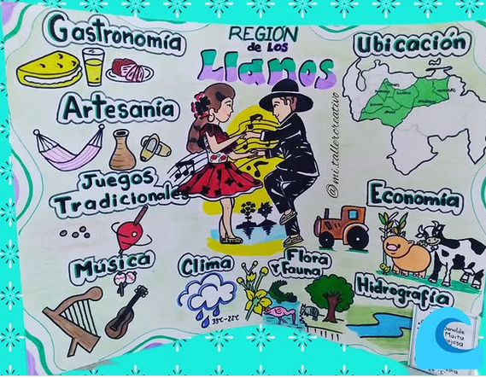
De manera ilustrada la docente mediadora realiza la explicación sobre la literatura oral de los Llanos Orientales y hace énfasis en que es una expresión cultural que se transmite de generación en generación.
Se continúa con el tema del juglar llanero presentando un ejemplo del contrapunteo luego, se desarrollan los contenidos y se coloca la canción que aparece en el libro: "Llanero, sí, soy llanero"; revisando las explicaciones marcadas con los colores. Después, se rumea la narración de tradición oral "Origen de los humanos", que aparece como ejemplo, y mencionando algunas de las comunidades indígenas, como los kuiba, que habitan esa zona del país.
El siguinete link es una presentación ilustrada y bien detallada que aporta educaprime.
https://recursos.ingeniat.com/edfactor/resource/b0f0936eb4b611ee8ecd0e291da238a3/index_alu.html#/lang/es/pag/16d7a0aa9a1880d22e174aeb752e8225

7. ACTIVIDADES DE FINALIZACIÓN (TRANSFERENCIA)
Las actividades de transferencia se ejecutarán por medio de las siguientes actividades:
Para continuar con el segundo aprendizaje, los educandos deben por medio de una lectura crítica, analizar una leyenda (Juan machete), con dos versiones diferentes y realizar un taller literario (ANEXO 2)
Versión Andina (Tolima)
En un pequeño pueblo escondido entre las montañas del Tolima, vivía Juan Machete, un campesino que trabajaba en los cultivos de café y plátano. A pesar de su esfuerzo, la pobreza no lo dejaba progresar.
Un día, un anciano le habló de un antiguo ritual de magia negra que le permitiría obtener riquezas. Movido por la ambición, Juan se dirigió a una cueva oculta en la cordillera, en una noche de lluvia y frío, y con un libro de hechicería, invocó al diablo. A cambio de su alma, recibió oro, tierras y ganado.
Con el tiempo, Juan Machete se convirtió en el hombre más rico de la región. Poseía grandes fincas cafeteras, vestía con una ruana de lana, y siempre montaba un caballo negro que muchos temían. Sin embargo, con la riqueza llegó la desgracia. Sus trabajadores comenzaron a escuchar susurros en los cafetales, y él mismo veía sombras entre los guaduales.
Una noche, en medio de un aguacero torrencial, Juan Machete desapareció misteriosamente. Desde entonces, en las noches de viento helado, los campesinos aseguran que un jinete fantasma cabalga por los caminos empedrados de la montaña. Quienes intentan buscar su tesoro enterrado en la cueva embrujada, terminan en la ruina o con enfermedades inexplicables.

Versión Llanera (Meta, Casanare, Arauca)
En una hacienda en la vasta sabana llanera, vivía Juan Machete, un llanero fuerte y diestro con el machete y el lazo. Su sueño era volverse rico y tener cientos de reses y caballos criollos.
Un día, un anciano le habló de un ritual secreto de los brujos del llano. En una noche de luna llena, Juan Machete se internó en el monte, bajo una ceiba milenaria, y con su sombrero vueltiao en el suelo, invocó al diablo. A cambio de su alma, recibió ganado, oro y tierras.
Los años pasaron, y Juan Machete se convirtió en un poderoso terrateniente. Vestía con liquiliqui y alpargatas, y recorría la sabana en su caballo blanco. Pero pronto comenzó a escuchar silbidos en el viento, y veía sombras moverse entre los morichales.
Una tarde, mientras cruzaba un caño crecido por la lluvia, Juan Machete desapareció sin dejar rastro. Desde entonces, los llaneros dicen que, en las noches de viento caliente, su voz se escucha en la llanura. Quienes intentan desenterrar su tesoro escondido cerca de la ceiba embrujada, terminan perseguidos por la mala suerte y las enfermedades.

- Resolver las páginas (18-19) del libro
- Para dar cumplimiento al tercer aprendizaje los educandos deben leer el texto “joropo” (página 19) e identificaren un taller los temas de la literatura oral de la siguiente manera.
En pequeños grupos, los estudiantes identificarán los temas principales del poema, como la música, la identidad llanera, la naturaleza y la tradición oral, para esto deben realizar una actividad acorde al objetivo que se desea rastrear. (ANEXO 3)
Expresión creativa
- Los estudiantes escogerán una de las estrofas inspirada en el poema y en la cultura llanera y presentarla con acompañamiento rítmico de palmadas.
- Realizar las actividades de la plataforma educa correspondiente a la temática la tradición oral en los llanos orientales (INCLUYE EL QUIZ-SCORM)
- Realizar quiz segundo aprendizaje.

8. OBSERVACIONES:
El día 21 de marzo no se ejecutó la clase, porque los educandos realizaron la prueba Retos del saber.
FIRMA:
VALIDACIÓN: 4° A
10/ok | 11/ok | 12/ok | 14/ok | 14/ok | 17/ok | 18/0k | 19/Ok
21/NO | 21/NO

PAUSA ACTIVA (ANEXO 1)
Completa las coplas llaneras con palabras divertidas y que rimen. Cántalas y selecciona con tus compañeros las más originales.

Una niña me decía
que le gusta la ensalada
con tal que tenga ________
con huevos en rebanada.

Soy el chico volador,
me llaman el colibrí,
chupo néctar de las flores
que se encuentran _______.
Image

Me dicen la ________
desde que estaba muy niña
porque me gusta la pera,
porque me gusta la piña.

ANEXO 3
TALLER GRUPAL ( TRES ESTUDIANTES)
Considera el siguiente texto y responde las preguntas, crecuerda que el trabajo en equipo te permitirá compartir saberes.

Naturaleza  verde | Miedo  Negro | Comida típica gris | Identidad llanera  amarillo
Amor y romance  rojo | Música y danza  Naranja | Heroísmo  Azul | Angustia  negro
¿Qué es lo que llaman joropo?,
preguntaba un mirlo negro,
gorjeando en el ramaje
perfumado de un almendro.

Y un hijo de la llanura
que iba cruzando el sendero
sobre el cansino trotar
de su alazano joyero
le contestó con la sombra
de su claro pensamiento:

El joropo es la cadencia
que brotara del ensueño
en el cálido celaje
de amoroso sentimiento,
con ternura de tonada
y altivez de golpe recio.

Tiene el joropo la estampa
del duro varón llanero
y en un joropo nació
para adueñarse del pueblo.
Joropo trasnochador
no necesitas mecheros
para que alumbren las noches
de parrando en hato viejo.

La luna se hará presente
en el fogón de los cielos,
y luz blanca, y luz fresca,
aportarán los luceros,
mientras la brisa acaricia
al frente de los copleros.
- Subraya en el texto los temas de la cultura llanera, teniendo en cuenta su respectivo color.
- ¿Qué elementos de la naturaleza aparecen en el poema?
- ¿Por qué el joropo es importante para los llaneros?
- ¿Cómo se celebra el joropo en las noches de parranda?
- ¿Qué imágenes te vienen a la mente cuando lees este poema?


VANESSA GIL

ÁREA O ASIGNATURA: |  |  |  |  | COMPETENCIAS COMUNICATIVAS
GRADO | 4 | GRUPO |  | A |  | SEMANAS | DEL 25 MARZO al 04 DE ABRIL |  | MES | Marzo-ABRIL
ENCUENTRO N° |  |  | 35-36-37-38-39-40-41-42-43.
COMPETENCIA: Lectora-Oral -Escritora |  |  |  |  |  |  |  | COMPONENTE: Semántico, sintáctico, pragmático
3. APRENDIZAJE |  |  |  |  |  |  |  | CONTENIDO
Reconocer en un texto escrito el uso adecuado de los elementos gramaticales. |  |  |  |  |  |  |  | Uso de categorías gramaticales: sustantivo, adjetivo y articulo

5. EVIDENCIAS A DESARROLLAR:
Identifica el uso de los sustantivos y adjetivos en diferentes situaciones comunicativas.
-Reconoce las clases de palabras y comprende que cada una de ellas tiene un uso diferente.
-Utiliza adecuadamente sustantivos y adjetivos en la producción de un poema.
6. ACTIVIDADES DE DESARROLLO: PROCEDIMENTAL (COMO VA A EJECUTAR LAS FUNCIONES COGNITIVAS):

- Antes de iniciar encomendamos el día con la invocación de la oración diaria, como una muestra de agradecimiento al Rey de reyes…

Se da inicio a la clase con la presentación dinámica que nos ofrece la plataforma norma educa.
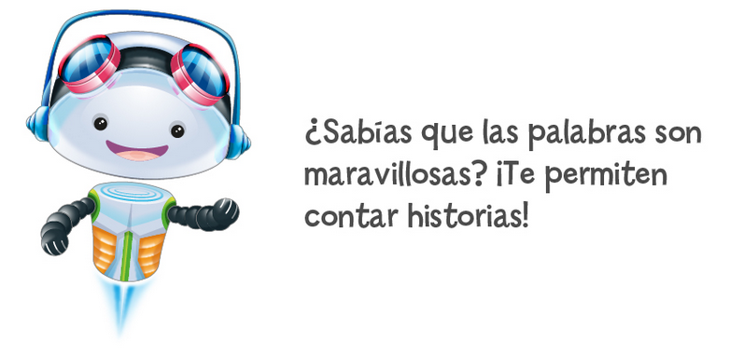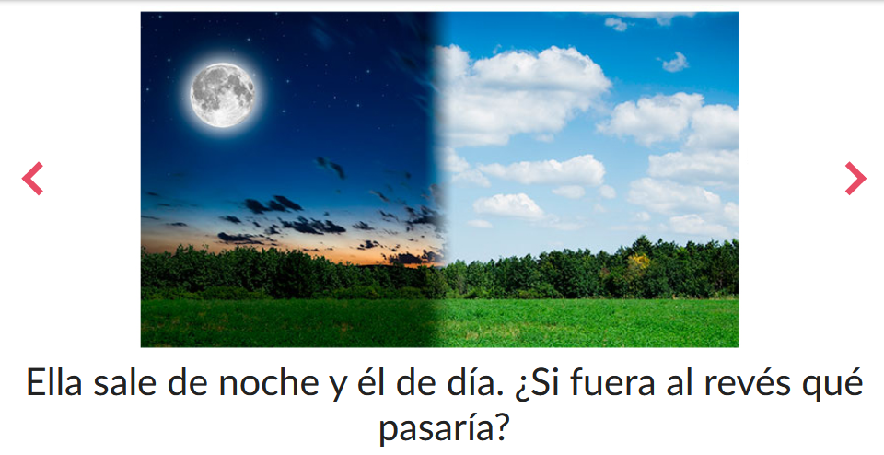
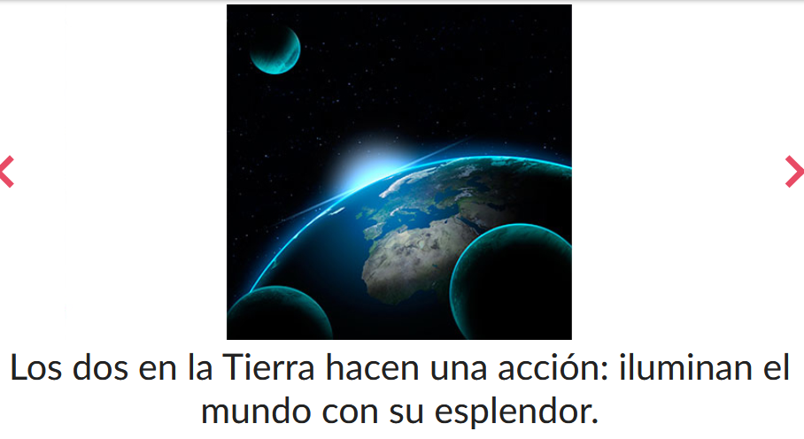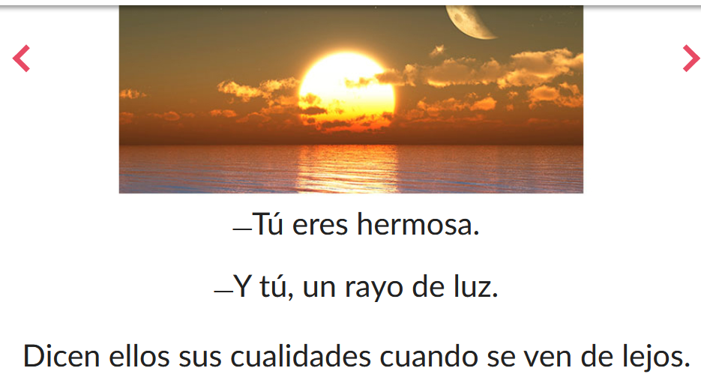
De igual manera, se realizan preguntas claves para explorar lo que conocen con respecto a la pregunta.
“Mariana” es una palabra que designa a una persona.
- Verdadero
- Falso
Jugar, correr y saltar son actividades que puedes realizar en un parque.
- Verdadero
- Falso
Luego se hace la respectiva orientación sobre lo que son las categorías gramaticales (sustantivo, un adjetivo y los artículos) plataforma educa, de igual manera se consigna en el cuaderno.(mapas conceptuales)
Videos de apoyo
https://youtu.be/vq0-jA5TrZk las palabras y sus funciones
https://youtu.be/ORD_94zHNOg diferencia cada categoría

Creación del mapa conceptual de las categorías gramaticales.

7. ACTIVIDADES DE FINALIZACIÓN (TRANSFERENCIA)
Las actividades de transferencia se ejecutarán por medio de las siguientes actividades:
- Los educandos deben realizar un taller en el que diferencien y empleen correctamente sustantivos, adjetivos y artículos en distintos contextos comunicativos. (ANEXO 1)
- Los estudiantes deben escribir un poema corto de 4 a 6 versos y dos estrofas usando al menos cuatro sustantivos y cuatro adjetivos. Ilustrar su poema con un dibujo relacionado, para eso deben tener presente una rúbrica que contiene los criterios correspondientes (ANEXO 2)
Compartir los poemas con la clase y reflexionar sobre su uso del lenguaje.
- Realiza las páginas 25,26 y 27 del libro.
- Realizar las actividades de la plataforma educa correspondiente a la temática (INCLUYE EL QUIZ-SCORM)

8. OBSERVACIONES El día 28 de marzo no fue posible el encuentro porque se realizó el examen acumulativo de competencias, del resto todos los encuentros propuestos se trabajaron a cabalidad, es importante recalcar que algunos encuentros son un poco extendidos por la magnitud de las páginas a realizar y talleres, caligrafía y plan lector.
El primer periodo no se culminó en la fecha del cuatro de abril. Sin embargo, se iniciará con unos encuentros del segundo periodo para terminar el aprendizaje faltante. Esto se puede constatar en el cuaderno del educando y los preparadores.

FIRMA:
VALIDACIÓN
4° A | 25/03/ok | 26/ok |  | 28/NO | 28/NO | 31/ok | 01/ok | 02/ok
4/OK | 04/04/OK

ANEXO 1
Objetivo: Identificar y clasificar las distintas categorías gramaticales dentro de un texto en una lectura.

Considera el siguiente texto y responde las preguntas
El impresionante tigre de Bengala
El tigre de Bengala es un gran felino que vive en los bosques verdes y las praderas amplias de Asia. Su hermoso pelaje anaranjado tiene rayas negras, lo que le ayuda a esconderse entre los árboles y la hierba. Es un animal fuerte y un gran cazador, con patas poderosas y dientes afilados.
Este tigre veloz se alimenta de ciervos, jabalíes y otros animales. Puede saltar muy alto y nadar en los ríos con facilidad. Aunque es un animal valiente, hoy en día está en peligro porque algunas personas lo cazan y destruyen su hogar.
Para proteger a este maravilloso felino, se han creado reservas naturales donde puede vivir sin peligro. El tigre de Bengala es un símbolo de la naturaleza salvaje y es muy importante para el equilibrio de los bosques.
Instrucciones:
- Lee en grupo el texto "El impresionante tigre de Bengala".
- Subraya los sustantivos con color rojo los adjetivos con azul y los artículos de verde.
- Completa la siguiente tabla con las palabras que encontraste:
Sustantivos | Adjetivos | Artículos
- Escribe dos oraciones usando algunos sustantivos y adjetivos del cuadro.
"El bosque encantado estaba lleno de árboles gigantes y flores coloridas."
En la oración anterior, la palabra “bosque” es:
- Un sustantivo, porque nombra un lugar.
- Un adjetivo, porque describe un sustantivo.
- Un verbo, porque indica una acción.
- Un pronombre, porque reemplaza un sustantivo.

- Lee la siguiente oración:
"El niño valiente cruzó el río caudaloso para llegar a su hogar seguro."
En la oración anterior, ¿cuál de las siguientes afirmaciones es correcta?
- "Niño" y "río" son sustantivos porque nombran seres u objetos, mientras que "valiente" y "caudaloso" son adjetivos porque describen características.
- "Niño" y "valiente" son sustantivos porque se refieren a personas, mientras que "río" y "caudaloso" son adjetivos porque describen lugares. “Río" y "hogar"
- son adjetivos porque indican ubicación, mientras que "valiente" y "seguro" son sustantivos porque expresan cualidades.
- "Cruzó" es un sustantivo porque expresa una acción, mientras que "río" y "seguro" son adjetivos porque modifican a un sustantivo.

ANEXO 2 Rubrica para poema
Superior (26 a 28 puntos)
Alto (23 a 25 puntos)
Básico (20 a 22 puntos)
Bajo (17 a 19 puntos)
Criterio | 4 - Superior | 3 - Alto | 2 - Básico | 1 - Bajo

Creatividad | El poema es muy original y muestra ideas creativas. | El poema tiene algunas ideas creativas. | El poema es poco original, con ideas comunes. | El poema carece de creatividad y originalidad.

Estructura | Tiene una estructura clara (estrofas y versos bien organizados). | Presenta una estructura clara, con pequeños errores. | La estructura es poco clara o desordenada. | No hay una estructura definida.

Rima y ritmo | Usa la rima y el ritmo de manera efectiva. | Tiene algo de rima o ritmo, pero con algunos errores. | La rima o el ritmo son inconsistentes. | No hay rima ni ritmo en el poema.

Uso del lenguaje | Usa palabras interesantes y variadas. | Usa algunas palabras llamativas. | Usa un vocabulario simple. | Usa palabras repetitivas o poco expresivas.

Ortografía y gramática | No tiene errores ortográficos ni gramaticales. | Tiene pocos errores ortográficos o gramaticales. | Tiene varios errores que afectan la comprensión. | Muchos errores dificultan la lectura.

Uso de sustantivos y adjetivos | Usa sustantivos y adjetivos variados y adecuados al contexto del poema. | Usa algunos sustantivos y adjetivos adecuados, con pocos errores. | Usa pocos sustantivos y adjetivos, y algunos no son adecuados. | No usa sustantivos y adjetivos de forma adecuada.

Segundo periodo


ÁREA O ASIGNATURA: |  |  |  |  | COMPETENCIAS COMUNICATIVAS
GRADO | 4 | GRUPO |  | A |  | SEMANAS | DEL  7 al 25 DE ABRIL |  | MES | ABRIL
ENCUENTRO N° |  |  | 45-46-47-48-49-50-51-52-53
COMPETENCIA: Lectora-Oral -Escritora |  |  |  |  |  |  |  | COMPONENTE: Semántico, sintáctico, pragmático
3. APRENDIZAJE |  |  |  |  |  |  |  | CONTENIDO
Elaborar diferentes tipos de textos teniendo en cuenta contenidos y estructuras acordes al propósito comunicativo. |  |  |  |  |  |  |  | -Función y clases de oración en diferentes textos escritos.

5. EVIDENCIAS A DESARROLLAR:
Reconoce la estructura de una oración.
-Identifica diferentes clases de oraciones teniendo en cuenta la actitud del hablante.
-Escribe textos narrativos empleando diferentes clases de oraciones.

6. ACTIVIDADES DE DESARROLLO: PROCEDIMENTAL (COMO VA A EJECUTAR LAS FUNCIONES COGNITIVAS):
- Antes de iniciar encomendamos el día con la invocación de la oración diaria, como una muestra de agradecimiento al Rey de reyes…

La maestra mediadora da inicio a la actividad "Continúa la historia", proponiendo una primera oración que despierte la imaginación de los estudiantes; luego, invita a cada uno a enlazar su propia frase, construyendo así un relato colectivo donde las ideas fluyen y se conectan, fomentando la creatividad y la comprensión de la estructura oracional de una manera dinámica y participativa.
Luego de esto de manera dinámica, se induce al educando a la conceptualización de la oración.
Es el conjunto de palabras que transmite un mensaje con sentido completo. La oración debe tener un verbo conjugado.
- Se escriben en el cuaderno ejemplos de verbos y oraciones.
- Conceptualización de las clases de oraciones y ejemplos.
- El sujeto y el predicado y ejemplos.
- Lo anterior por medio de mapas conceptuales.
- 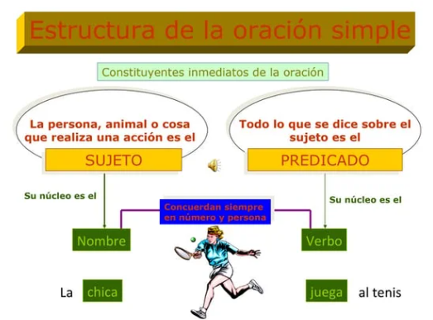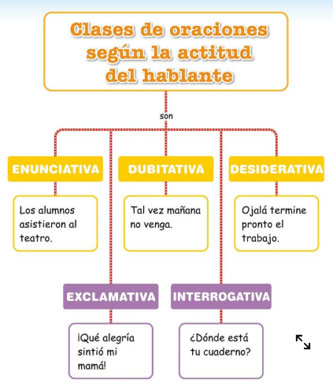

7. ACTIVIDADES DE FINALIZACIÓN (TRANSFERENCIA)
Las actividades de transferencia se ejecutarán por medio de las siguientes actividades:
- Realiza las páginas 137y 139 del libro.
- Realiza el taller en clases sobre la oración, sujeto y predicado. (ANEXO 1)
- Completa la historia de “Sofía y el secreto del reloj” haciendo uso de las oraciones según la intención del hablante. Recuerda que debes completar continuando con la estructura: inicio, nudo y desenlace.
Sofía era una niña curiosa y valiente. Una tarde, mientras ayudaba a su abuela a ordenar el desván, encontró un antiguo reloj de bolsillo. El reloj estaba cubierto de polvo, pero todavía funcionaba. Cuando Sofía lo abrió, escuchó un leve clic.
- Realizar las actividades de la plataforma educa correspondiente a la temática (INCLUYE EL QUIZ-SCORM)

8. OBSERVACIONES: Estos encuentros pertenecen al primer periodo, por lo que se continuaron en el segundo periodo, esto se debe en parte que cuatro encuentros pasados no fueron concretados por otras actividades como pruebas saber, de igual manera por la extensión de las actividades, talleres y páginas.
11 de abril no se llevó a cabo por la actividad de desprendimiento Ágape y el viacrucis.
El 25 de abril, no se ejecutó una de las horas de clases debido a la charla de NOSOTRAS.

FIRMA:
VALIDACIÓN
4° A | 7/04/OK | 8/OK | 9/OK | 11/NO | 11/NO | 22/OK | 23/OK
25/OK | 25/04/NO

ANEXO 1
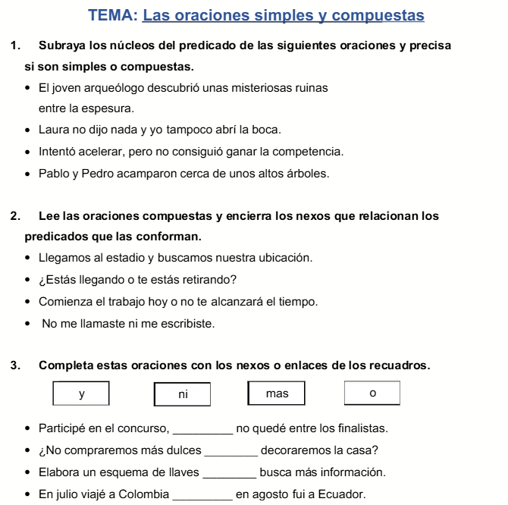

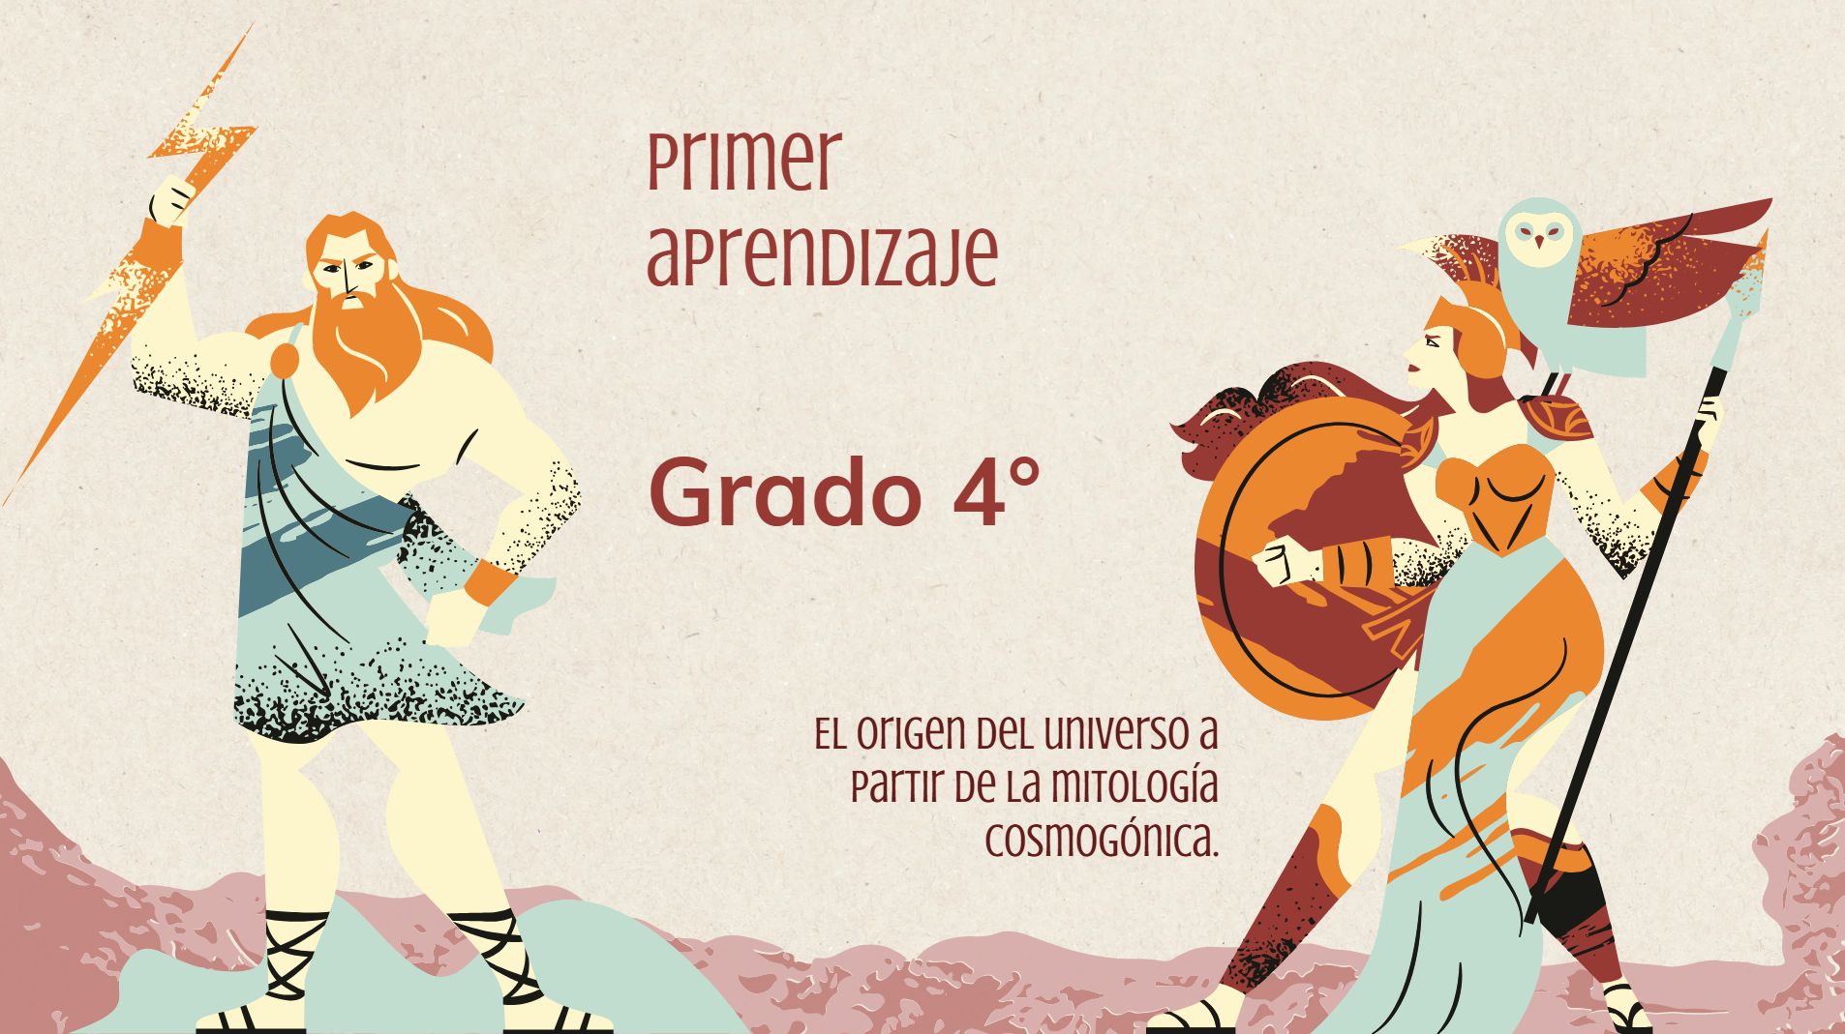

ÁREA O ASIGNATURA: |  |  |  |  | COMPETENCIAS COMUNICATIVAS
GRADO | 4° | GRUPO |  | A |  | SEMANAS | DEL  28 DE ABRIL-19 DE MAYO |  | MES | ABRIL  MAYO
ENCUENTRO N° |  |  | 54-55-56-57-58-59-60-61-62-63-64-65-66-67-68-69.
COMPETENCIA: Lectora-Oral -Escritora |  |  |  |  |  |  |  | COMPONENTE: Semántico, sintáctico, pragmático
3. APRENDIZAJE |  |  |  |  |  |  |  | CONTENIDO
Reconocer secuencias de acciones o acciones proceso (hechos, eventos, pasos, momentos y etapas) en los textos narrativos. |  |  |  |  |  |  |  | Textos narrativos  El origen del universo a partir de la mitología cosmogónica.

5.EVIDENCIAS A DESARROLLAR:
-Reconoce las características de la narración.
-Identifica la función, elementos y la estructura de los textos narrativos.
-Emplea estrategias de lectura para la comprensión de un texto narrativo.
-Produce una fábula teniendo en cuenta las estructuras establecidas.
6. ACTIVIDADES DE DESARROLLO: PROCEDIMENTAL (COMO VA A EJECUTAR LAS FUNCIONES COGNITIVAS):
Comenzamos nuestro día dedicando una oración diaria a Dios, mostrando nuestro agradecimiento y reconociendo su presencia en nuestras vidas. Pedimos su guía y bendiciones para que nuestro día esté lleno de su paz y sabiduría.
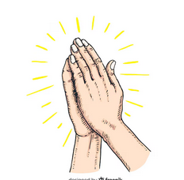
Para iniciar los educandos deben observar y ordenar las imágenes según la secuencia lógica de los hechos. Luego, socializan la historia usando la tercera persona y conectores temporales. Finalmente, comparten la narración oralmente respetando la estructura de inicio, desarrollo y final.
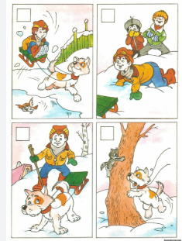
¿cómo inicia tu historia?
Luego partiendo de estas respuestas, se procede a explicar el concepto de narración.
TEXTOS NARRATIVOS
Son textos que narran hechos reales o imaginarios, en los que se involucran unos personajes, un lugar, un tiempo y un narrador.
CARACTERÍSTICAS
- Narra historias reales o imaginarias.

- Tiene unos elementos
- Tiene una estructura
- Es un relato breve.
- Está escrito en prosa.
ELEMENTOS DEL TEXTO NARRATIVO.

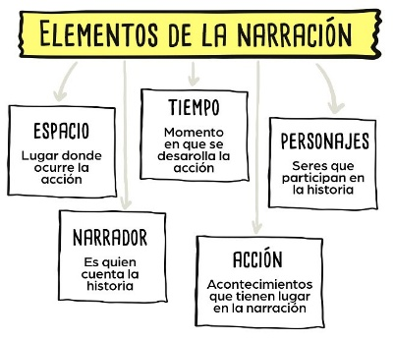

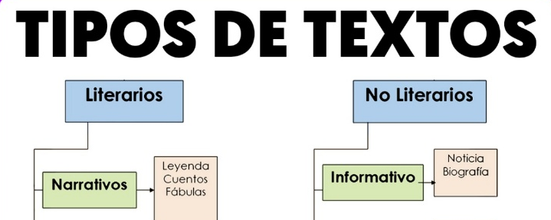

Durante la clase se realizará un mapa conceptual corto de los elementos clave de un texto narrativo: personaje principal y secundarios, el narrador, el espacio y el tiempo con el fin de mostrar cómo los elementos se relacionan entre sí.
El origen del universo a partir de la mitología cosmogónica.
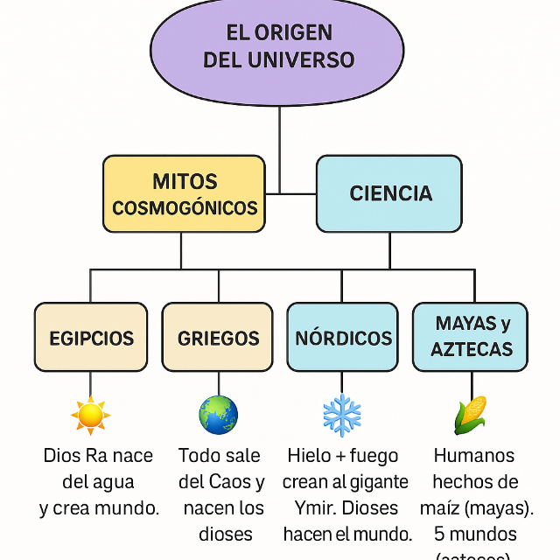

Presentación de un video muy diciente -la narración https://youtu.be/Aqn8bEAVixI
7. ACTIVIDADES DE FINALIZACIÓN (TRANSFERENCIA)
Las actividades de transferencia se ejecutarán por medio de las siguientes actividades:
- Realiza las actividades de la página del libro 69,166,72.
- Realiza las actividades de la plataforma educa prime
- Realiza un taller en clases aplicando la estrategia de lectura predictiva, (antes, durante y después) a tres relatos del libro, mitos y leyenda de Colombia.
- Produce una fábula como texto narrativo, teniendo en cuenta una rubrica.
- Realiza el quiz del primer aprendizaje.

TALLER TRILOGIA DE LECTURA
Leyendas: El Cotomachacho y El Cuyachaque
Plan lector.
ANTES DE LA LECTURA:
Explorando los títulos:
- Observa los títulos de las leyendas: "El Cotomachacho" y "El Cuyachaque".
- ¿Qué te sugieren estos nombres?
- ¿Crees que se tratarán de personas, animales, lugares o algo más?
- ¿Has escuchado alguna vez estas palabras? ¿Dónde?
Predicciones:
Basándote en los títulos, ¿de qué crees que podría tratar cada una de estas leyendas? Escribe una o dos ideas para cada leyenda.
¿Qué tipo de personajes crees que aparecerán en estas historias?
Conectando con lo conocido:

¿Sabes qué es un "macho"? ¿Y un "cuy"? ¿Dónde viven estos animales?

DURANTE LA LECTURA:

Subraya con un color los nombres de los personajes que aparecen en cada leyenda.
Encierra en un círculo los nombres de los lugares que se mencionan.
Vocabulario nuevo:
Cuando encuentres una palabra que no entiendas, subráyala y trata de adivinar su significado por el contexto o pregúntale a tu profesora.
Identificando el problema o misterio:
En cada leyenda, ¿hay algún problema o algo misterioso que sucede? Describe brevemente cuál es.
El Cotomachacho:
- ¿Quién era el Cotomachacho?
- ¿Qué le gustaba hacer al Cotomachacho?
- ¿Qué le sucedió al Cotomachacho al final de la leyenda?
El Cuyachaque:
- ¿Cómo se describe al Cuyachaque?
- ¿Qué hacía el Cuyachaque en los caminos?
- ¿A quiénes asustaba el Cuyachaque?
DESPUÉS DE LA LECTURA
Comprensión inferencial:
El Cotomachacho:
¿Por qué crees que el Cotomachacho se comportaba de esa manera?
¿Qué enseñanza o moraleja crees que nos deja esta leyenda?
El Cuyachaque:
¿Por qué crees que la gente le tenía miedo al Cuyachaque?
¿Qué crees que representaba el Cuyachaque para las personas de la época?

Marca la opción correcta

¿Cuál era una característica principal del Cotomachacho en su comportamiento?
a) Era muy amable y servicial.
b) Le gustaba hacer bromas pesadas.
c) Siempre ayudaba a los animales del bosque.
d) Era un granjero muy trabajador.

Según la leyenda, ¿qué hacía principalmente el Cuyachaque en los caminos?
a) Vendía dulces y frutas a los viajeros.
b) Cantaba melodías alegres para entretener a la gente.
c) Asustaba a las personas que transitaban por allí.
d) Les mostraba el camino correcto a los que se perdían.

OBSERVACIONES:
El 30 de abril, la clase no se pudo trabajar Por la celebración del día del idioma.
El día 16 de mayo la clase no se llevó a cabo por el día del maestro con conaced, sin embargo, se les colocó una actividad en la plataforma.
FIRMA:
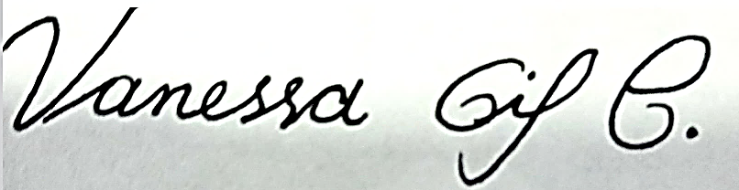
VALIDACIÓN
28/04 -OK | 28/04/OK | 30/30/04/NO | 2/05/OK | 5//05/OK | 6//05/OK | 7/05/OK
9/05/OK | 12/05/OK | 13/05/OK | 14//05/OK | 15/05/OK | 16/05/NO | 16/05/NO
19/05/OK


ÁREA O ASIGNATURA |  |  |  |  | COMPETENCIAS COMUNICATIVAS
GRADO | 4 | GRUPO |  | A |  | SEMANAS |  | 20 MAYO AL 3 JUNIO | MES | MAYO-JUNIO
ENCUENTRO N° |  |  | 70,71,72,73,74,75,76,77,78,79.
COMPETENCIA: Lectora –Escritora-oralidad. |  |  |  |  |  |  | COMPONENTE: Semántico, sintáctico, pragmático
APRENDIZAJE |  |  |  |  |  |  | CONTENIDO
Evaluar en un texto escrito el uso de los elementos gramaticales (verbo y adverbio) |  |  |  |  |  |  | Funciones del verbo y el adverbio en textos narrativos

- EVIDENCIAS A DESARROLLAR:

Identifica las funciones de los verbos y adverbios en los textos que lee.
-Clasifica verbos y adverbios según la clase de información que aportan.

6. ACTIVIDADES DE DESARROLLO: PROCEDIMENTAL (COMO VA A EJECUTAR LAS FUNCIONES COGNITIVAS):
- Iniciación: para iniciar con las actividades de desarrollo los educandos deben
Lee el siguiente texto y reescríbelo cambiando todos los verbos al pasado. Presta atención a los tiempos verbales: si el verbo ya está en pasado, no lo cambies; si está en presente o futuro, transfórmalo al pasado correspondiente

El sol amanece lentamente sobre el pueblo dormido. Martina despierta con el sonido suave de los pájaros y se estira en la cama, bosteza profundamente. Aún con los ojos entrecerrados, busca sus zapatillas bajo la cama y camina hacia la ventana. Abre las cortinas con cuidado y observa cómo la neblina se desliza entre los árboles. Ese día, sin saberlo, cambia su vida para siempre.
Se acerca al educando a la temática, con respecto a la actividad anterior.

Tiempos verbales
Explicación del verbo. Los verbos son palabras que indican acciones o estados de ser en una oración. Destaca que los verbos son esenciales en la narración, ya que describen las acciones de los personajes y mueven la historia hacia adelante.
Explicar que los verbos pueden estar en diferentes tiempos verbales para indicar cuándo ocurre una acción. Mencionar algunos tiempos verbales básicos, como presente, pasado y futuro.
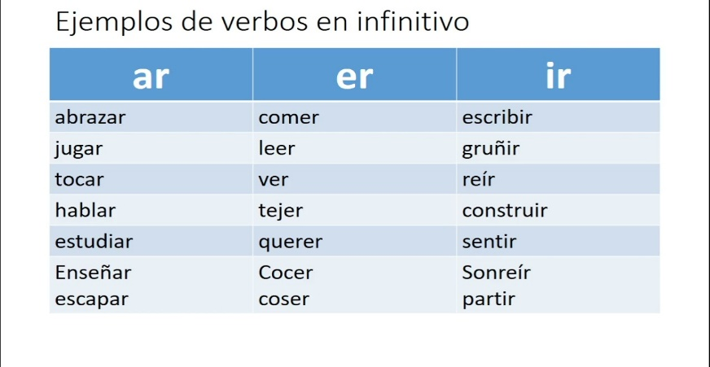

TIEMPOS DEL VERBO

PASADO | PRESENTE | FUTURO
Dormí | Plante | Correré
Escribí | Controla | cumplirá
Descansó | Recoge | Ayudará
Observó | Organiza | Cepillará

Persona y el número del verbo.
Mediante un cuadro se les explicara la persona del verbo (primera(yo), segunda(tu)
y tercera(el) y también el número del mismo si esta en singular o plural.

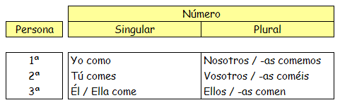

El modo del verbo.
Se les consigno en el cuaderno y se les explico los diferentes modos del verbo.

Indicativo: se expresa la acción como un hecho real.

Subjuntivo: se expresa la acción como algo posible.

Imperativo: la acción se expresa como una orden.

El adverbio
- Lluvia de ideas.
- Se presentan ejemplos de adverbios en diferentes contextos narrativos, como "rápidamente", "silenciosamente" o "alegremente". Pide a los estudiantes que identifiquen los adverbios en cada ejemplo.
- Explica que los adverbios son palabras que describen o modifican los verbos, añadiendo información sobre cómo, cuándo o dónde ocurre una acción. Destaca que los adverbios ayudan a crear imágenes más vívidas y a darle ritmo a la narración.
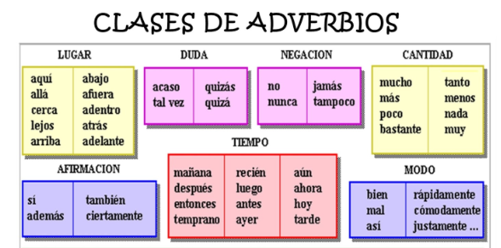

- ACTIVIDADES DE FINALIZACIÓN (TRANSFERENCIA)
Las actividades que se llevarán a cabo para cumplir con los aprendizajes son:
- Realización de las páginas 43, 44, 45, 46 del libro de actividades.
- Realización de un taller con la función del verbo y el adverbio en los textos narrativos.
- Realiza las actividades de la plataforma Educa prime
- Realiza el quiz del tema: Funciones del verbo y el adverbio en textos narrativos
- Taller de refuerzo de los adverbios

TALLER
TALLER EN CLASE DEL USO DEL VERBO Y ADVERBIO EN TEXTOS
Era una mañana tranquila. La ardilla Simona salió de su nido y bajó rápidamente por el tronco del árbol. Luego buscó comida cuidadosamente entre las hojas secas del suelo.

De pronto, escuchó un ruido extraño y saltó asustada hacia una rama alta. Desde allí, observó el bosque atentamente. Al ver que no era nada peligroso, bajó lentamente y recogió una nuez brillante.

Finalmente, regresó contenta a su madriguera y guardó su tesoro junto a los demás frutos que había recolectado durante la semana.

- Subraya en rojo los verbos del texto.
- Subraya en azul los adverbios del texto.
- Completa las oraciones
Completa las siguientes oraciones con un verbo o un adverbio adecuado según el texto.
- Simona ___________ de su nido al comenzar el día.
- Bajó del árbol ___________, sin hacer ruido.
- ___________ escuchó un ruido extraño.
- Simona ___________ la nuez y la guardó.
- Observó el bosque ___________ desde una rama alta

4. ¿Qué función cumple el verbo “salió” en la oración “La ardilla Simona salió de su nido”?
A) Describe el lugar donde vive la ardilla.
B) Nombra al personaje.
C) Indica una acción realizada por el sujeto.
D) Explica cómo se sintió la ardilla.

5. ¿Qué acción realiza Simona después de escuchar un ruido?
A) Busca más nueces.
B) Se va a dormir.
C) Salta asustada hacia una rama.
D) Come una fruta.

6. ¿Cuál es la función del adverbio “lentamente” en la oración “bajó lentamente”?
A) Nos dice el lugar donde bajó.
B) Nos explica cómo bajó.
C) Nos dice quién bajó.
D) Nos dice cuándo bajó.

7. ¿Cuál es el verbo que indica la acción final de la narración?
A) saltó
B) regresó
C) bajó
D) observó
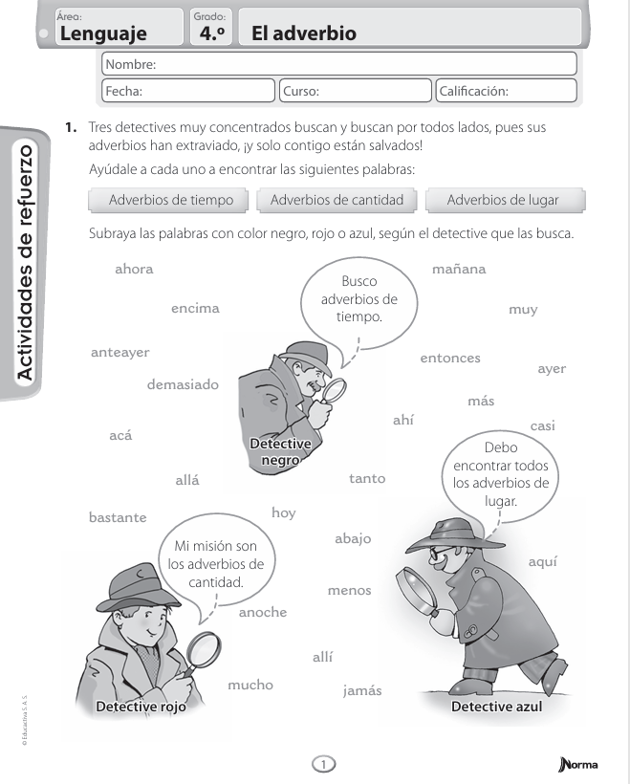

- OBSERVACIONES:
El día 28 de mayo no se llevó a cabo el encuentro por la realización de retos del saber.
El 30 de mayo no se pudo realizar el encuentro por la actividad del lanzamiento de los juegos Inter cursos.
FIRMA:
4°A | 20/MAYO-OK | 21/OK | 23/OK | 23/OK | 26/OK
27/OK | 28/NO | 30/NO | 30/NO | 3-JUNIO-OK
VALIDACIÓN:


ÁREA O ASIGNATURA: |  |  |  |  | COMPETENCIA COMUNICATIVA
GRADO | 4 | GRUPO |  | A |  | SEMANAS | 04 AL 13 JUNIO |  | MES | JUNIO
ENCUENTRO N° |  |  | 80,81,82,83.84,85,86,87.
COMPETENCIA: Lectora-Escritora-oralidad. |  |  |  |  |  |  |  | COMPONENTE: Semántico, sintáctico, pragmático
APRENDIZAJE |  |  |  |  |  |  |  | CONTENIDO
Identificar los elementos importantes en la elaboración de la biografía |  |  |  |  |  |  |  | Textos continuos:  La biografía.  La noticia (el periodista soy yo)

5. EVIDENCIAS A DESARROLLAR:
- Lee, comprende una biografía.
- Diseña y escribe biografías.
- Redacto una noticia en la que redacto un tema en específico.

6. ACTIVIDADES DE DESARROLLO: PROCEDIMENTAL (COMO VA A EJECUTAR LAS FUNCIONES COGNITIVAS):
Para dar inicio al encuentro pedagógico realizaremos la dinámica “La biografía secreta”
La cual consiste en que se les pide a los estudiantes que escriban 3 datos reales sobre ellos mismos en una hoja (por ejemplo: dónde nacieron, qué les gusta hacer y qué sueñan ser).
Luego recogen las hojas (sin nombre) y el docente las lee en voz alta.
El grupo debe adivinar de quién es esa mini biografía.
Después se les proporciona la biografía del escritor Gabriel García Márquez y destacar las características principales del mismo.

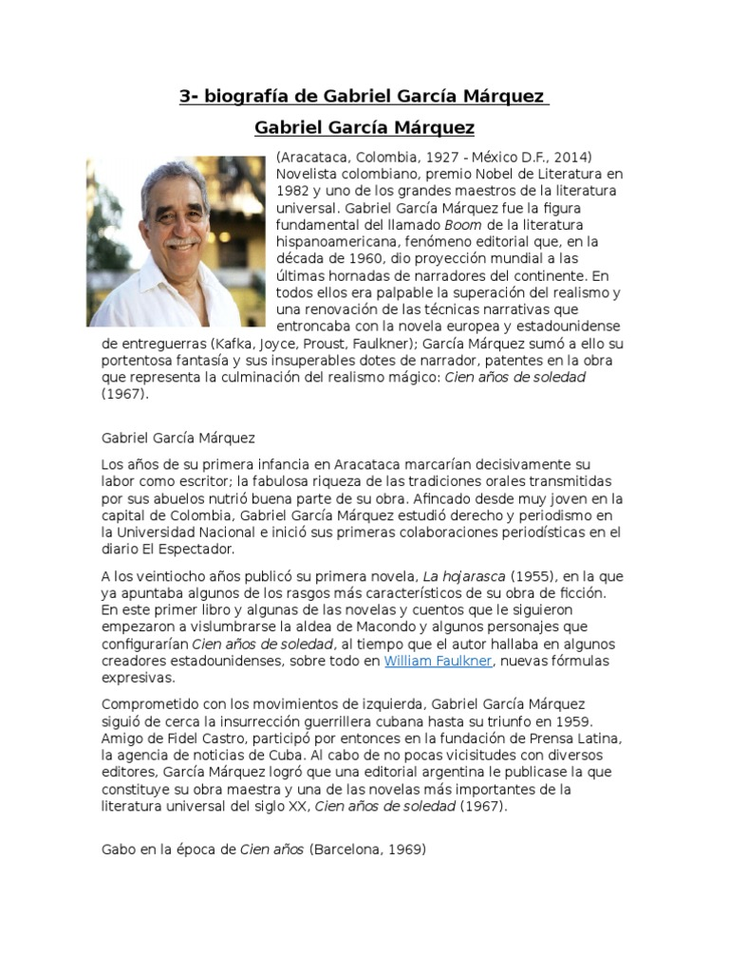

Se explica que una biografía es un texto que cuenta la vida de una persona, destacando eventos importantes y logros significativos.
Elementos importantes de una biografía:
- Nombre completo
- Fecha y lugar de nacimiento
- Lo que hizo o por qué es conocido
- Momentos importantes de su vida
- Fecha de fallecimiento (si aplica)

LA NOTICIA: "El periodista soy yo"
Explicación que es una noticia: Es un tipo de texto que informa sobre eventos recientes o relevantes. Destaca la importancia de presentar información objetiva y responder a las preguntas clave:
Para esto colocaremos un ejemplo, de una situación que no es ajena a su contexto.
Antes realizaremos unas predicciones de lectura
Al ver el título ¿qué tipo de lectura crees que es?
¿Dónde la podemos ver?
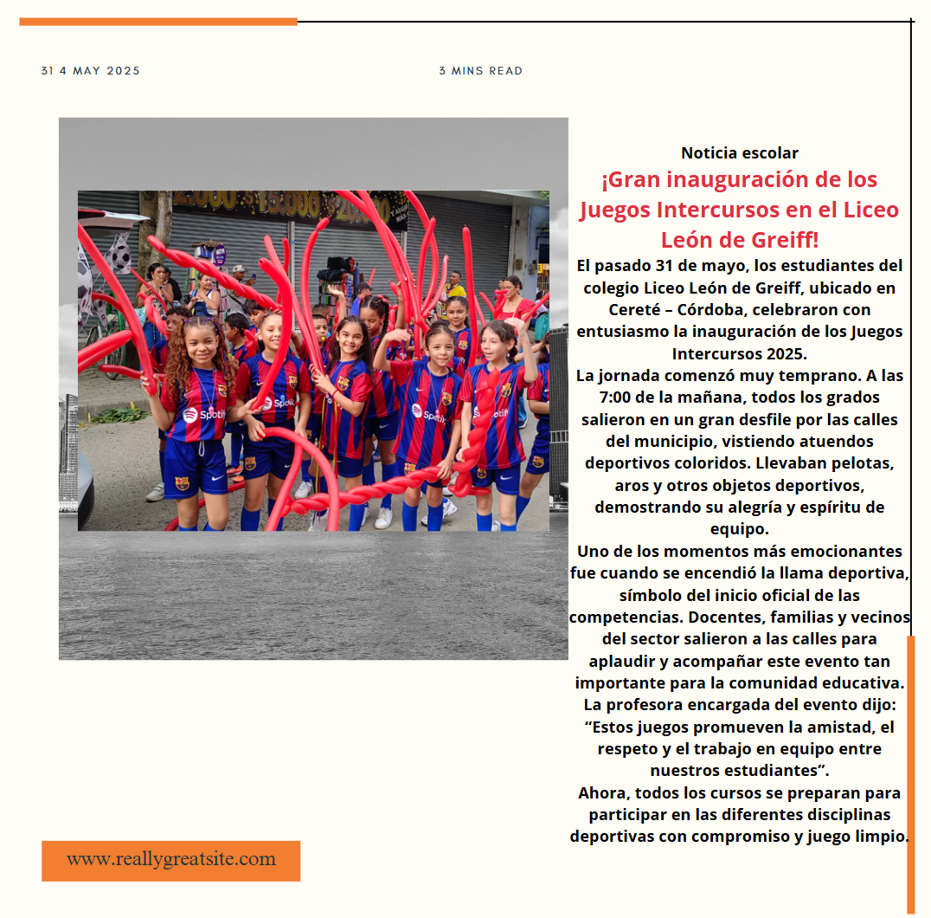
PARTES DE LA NOTICIA:
- Título o titular: resume de forma muy concisa y directa el contenido de la noticia.
- subtítulo: se trata de un texto ubicado justo debajo del título y sirve de resumen breve de lo sucedido.
- Cuerpo de la noticia: es la redacción de toda la noticia. La estructura debe ser descendiente, es decir, se comienza con lo más importante y, después, se analizan de forma más detallada las causas o consecuencias.
- Fotografía: es opcional y es el soporte visual de la noticia.

7. ACTIVIDADES DE FINALIZACIÓN (TRANSFERENCIA
- Realización de las páginas 51, 52 del libro de actividades en clase.
- Los educandos deben elegir una persona reconocida de Colombia (se sugiere: Shakira, Mariana Pajón, james Rodríguez, etc.) luego, llenar una ficha.
- Redactar una pequeña biografía con ayuda de tus notas y dibujar a esa persona e imprimir su foto para decorar la hoja.
- Se les proporciona a los estudiantes una guía para redactar su noticia(rúbrica), ANEXO 1, asegurándote de que incluyan los elementos esenciales de una noticia, como el titular, el cuerpo de la noticia y las citas.
- Realizar la actividad de la plataforma educa prime

ANEXO 1
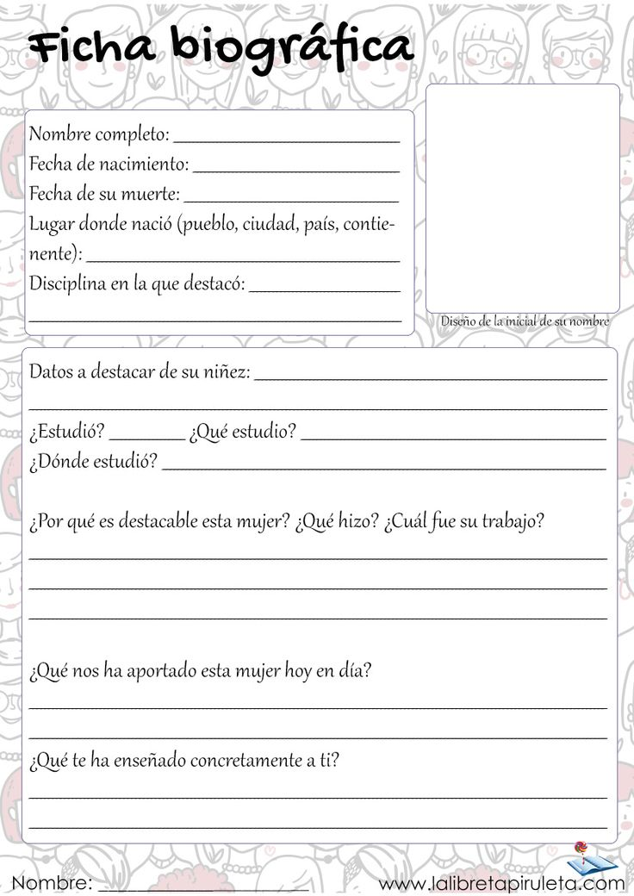
8. OBSERVACIONES:
El encuentro del día 13 de junio no se ejecutó, por el evento de la sinuanidad.
Es importante recalcar que para este aprendizaje se realizará un recuento de todo lo dado en el próximo periodo, también que la mediadora se ayudó con la plataforma LMS para subir la actividad de la biografía y la noticia.
FIRMA:
VALIDACIÓN:
4°A | 4/06/OK | 6/06/ok | 6/06/ok | 9/06/ok | 10/06/ok | 11/06/ok
13/06/NO | 13//06/NO

TERCER PERIODO

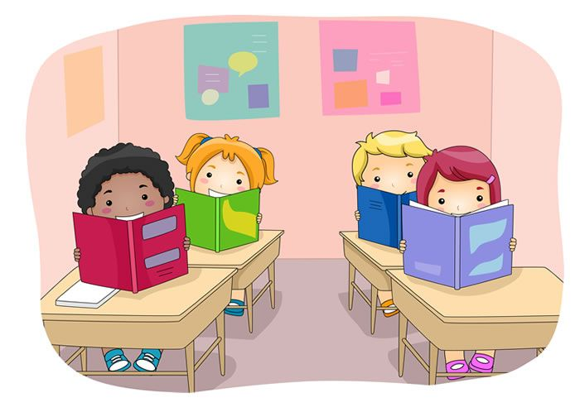

ÁREA O ASIGNATURA: |  |  |  |  | COMPETENCIA COMUNICATIVA
GRADO | 4 | GRUPO |  | A |  | SEMANAS | 07JULIO – 30 JULIO |  | MES | Julio- Agosto
ENCUENTRO N° |  |  | 88,89,90,91,92,93,94,95,96,97,98,99,100,101,102,103,104,105,106,107,108.
COMPETENCIA: Lectora-Escritora-oralidad. |  |  |  |  |  |  |  | COMPONENTE: Semántico, sintáctico, pragmático
APRENDIZAJE |  |  |  |  |  |  |  | CONTENIDO
Comprender el sentido global de los mensajes, a partir de la relación entre la información explicita e implícita en un texto lirico. |  |  |  |  |  |  |  | ¿Que son los sentimientos?  ¿Qué es lo bello?  Textos liricos
5. EVIDENCIAS A DESARROLLAR:
- Identifica las características de la lírica.
- Lee y comprende textos liricos.
- Elabora diferentes textos liricos teniendo en cuenta la estructura, características e intención comunicativa de estos.

- ACTIVIDADES DE DESARROLLO: PROCEDIMENTAL (COMO VA A EJECUTAR LAS FUNCIONES COGNITIVAS)

se inicia la clase con la siguiente actividad en la cual Los estudiantes completan frases que expresan emociones (miedo, alegría, enfado, tristeza y sorpresa), relacionándolas con experiencias personales.

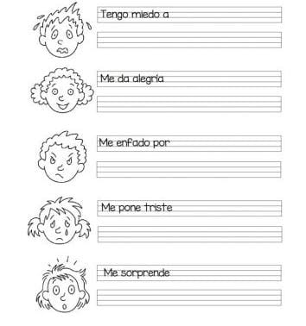

Después de una lluvia de ideas junto con los niños se crearán el concepto de lo que son los sentimientos según sus conocimientos.
LOS SENTIMIENTOS: son los estados de aminos y emociones que siente el ser humano.
Ejemplo: tristeza, alegría, amor, miedo, melancolía, rabia, etc.
Con ayuda de los diferentes conocimientos con los estudiantes se creó el concepto de lo que es belleza y que los diferentes tipos de belleza con el fin conocer en ellos los guatos y lo que a ellos les parece bello en el entorno que se desenvuelven
¿Qué es lo bello? Presentación de un video
EL GENERO LIRICO.
¿QUÉ ES EL GENERO LIRICO?
Es el grupo de obras literarias que expresan emociones y sentimientos como los poemas, canciones, versos, sonetos, caligramas, donde el autor expresa por medio de la palabras oral o escrita sus sentimientos y emociones.

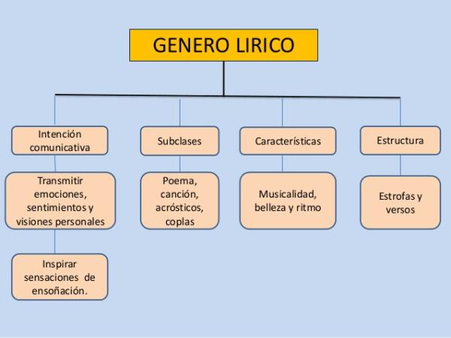

¿Qué es la lírica?
Son las expresiones de sentimientos, emociones o ideas de forma oral o escrita.
La expresión de la lírica se da por medio de la poesía y su propósito es transmitir la belleza a través de la palabra.
En la poesía el autor compone su propio texto buscando las palabras exactas que le ayuden a expresar lo que siente.

ELEMENTOS DE LA LIRICA(RESUMEN)
La lirica tiene unos elementos que hacen parte y forman el texto lirico:
Se pueden escribir en prosa o en verso
Prosa: (renglones largos) como está escrito un cuento.
Verso: (renglones cortos) que tienen ritmo y rima y el conjunto de ellos forman una estrofa.
La rima: es la repetición de sonidos en la última palabra de los versos.
Estrofa: es el conjunto de versos forman una estrofa.
Ritmo: es la sucesión armoniosa de los sonidos.
Ejemplo: ORAL
En el jardín, un arcoíris brillante,
mil colores que se entrelazan al instante.
El sol y la lluvia, de la mano danzar,
pintando en el cielo su mágico artifar.

Mariposas danzan en el aire,
las flores sonrisas de mil colores.
La naturaleza nos invita a soñar,
en este mágico lugar de mil esplendores.

ACTIVIDAD EN CLASE
Realiza los puntos 1, 2, 4, 6 y 7 de la página 71 del libro de actividades.

FIGURAS LITERARIAS.
Descubriendo los Tesoros de las Palabras
Objetivo de la clase: los estudiantes reconocerán el mundo de los recursos o figuras literarias, para que puedan reconocerlas y disfrutarlas en sus lecturas y escrituras.
Inicia la clase contándoles a los estudiantes que hoy van a embarcarse en una aventura literaria en busca de tesoros escondidos en las palabras. Explícales que los escritores utilizan recursos especiales para hacer sus textos más interesantes y emocionantes.
Explicación de cada recurso literario de forma sencilla y con ejemplos:
Metáfora: Es una comparación directa entre dos cosas sin usar "como" o "parecido a". Por ejemplo: "Eres un sol brillante".
Símil: Es una comparación utilizando "como" o "parecido a". Por ejemplo: "Eres como un sol brillante".
Hipérbole: Es una exageración para enfatizar una idea. Por ejemplo: "Tengo tanta hambre que podría comerme un elefante".
Personificación: Es atribuir características humanas a objetos o animales. Por ejemplo: "El viento susurra suavemente en mi oído".
Onomatopeya: Es imitar un sonido real con palabras. Por ejemplo: "El perro hace ¡guau guau!".

- Sus ojos brillaban como _________________________. (símil)
- El sol ___________________ un gigante en el cielo. (metáfora)
- La luna ____________________ sobre el lago tranquilo. (personificación)
- El viento __________________ como un susurro misterioso. (símil)
- El río ____________________ con risas y abrazos a las piedras. (personificación)
- La montaña era tan alta que parecía tocar __________________. (hipérbole)
- Las estrellas _____________________ como diamantes en el cielo. (símil)
- El bosque ____________________ susurros de historias antiguas. (personificación)
- Mi mochila pesa tanto que parece llevar ___________________. (hipérbole)
- Los pájaros cantaban _________________ un coro celestial. (símil)

CLASES DE TEXTOS LIRICOS.
Existen diferentes de clases de texto que permiten transmitir sentimientos y emociones estos son:
El poema.
Las canciones.
Las coplas.
El caligrama.
- ACTIVIDADES DE FINALIZACIÓN (TRANSFERENCIA)

- Los estudiantes realizarán las actividades propuestas en las páginas 27, 131, 132, 160 y 161 del libro de actividades. En estas páginas encontrarán ejercicios relacionados con el género lírico, la estructura del poema, la rima, y las figuras literarias. Se espera que trabajen con atención y orden, aplicando los conocimientos vistos en clase.
- Cada estudiante elaborará su propio caligrama, uniendo la poesía con el arte visual. Podrán elegir un tema libre, redactar un pequeño poema y darle una forma creativa que represente su contenido (por ejemplo, un corazón, un árbol, una mariposa, etc.). Se valorará la originalidad y el esfuerzo estético.
- Se trabajará con la canción “El amor” de Tito El Bambino. Luego de escucharla y leer su letra, los estudiantes identificarán y clasificarán las figuras literarias presentes en el texto, como metáforas, símiles, hipérboles o personificaciones. Se realizará esta actividad de forma escrita y se socializarán algunos hallazgos.
- Los estudiantes compartirán sus poemas escritos durante el proceso (como caligramas o textos personales) para conformar un poemario colectivo del curso. Este podrá ser presentado en un mural, cartelera, cuaderno compartido o versión digital. Cada estudiante participará decorando y escribiendo sus creaciones.
- Actividad en la plataforma educa prime
- Quiz del primer aprendizaje.

ANEXOS
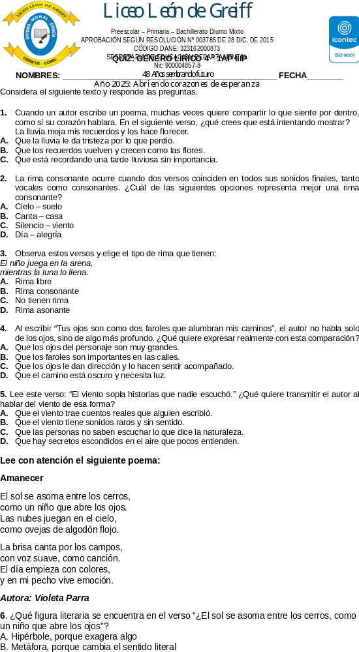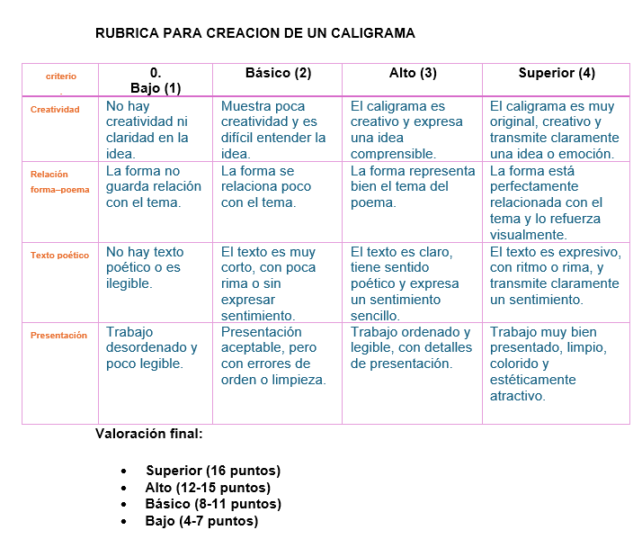

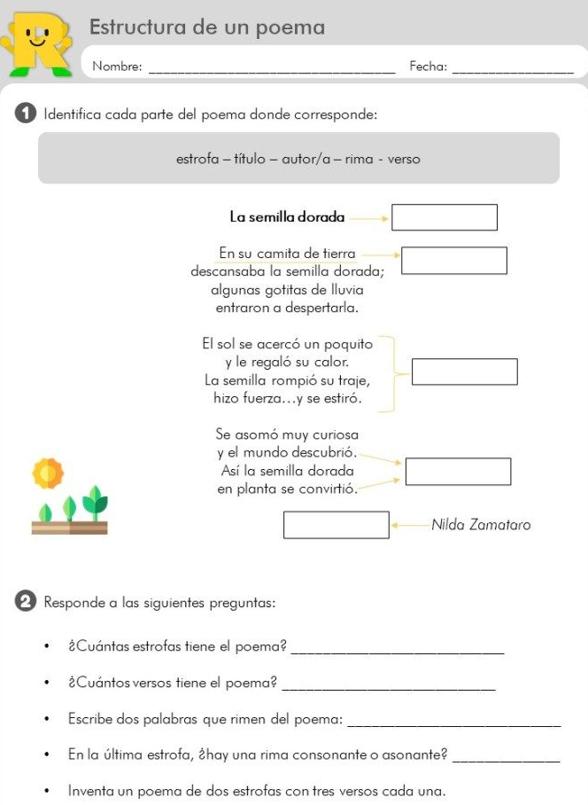

8. OBSERVACIONES: El día 1 de agosto no se llevaron a cabo dos encuentros por motivo de la entrega de informe escrito del segundo periodo.
FIRMA:
VALIDACIÓN:
4°A | 7/07/OK | 8/07/OK OK | 9/07/OK OK | 11/07/OK OK | 11/07/OK OK
14/07/OK OK | 15/07/OK OK | 16/07/OK OK | 18/07/OK OK | 18/07/OK OK | 21/07/OK OK
22/07/OK OK | 23/07/OK OK | 25/07/OK OK | 25/07/OK OK | 28/07/OK OK | 29/07/OK OK
30/07/OK OK | 01/08/NO | 01/08/NO



ÁREA O ASIGNATURA: |  |  |  |  | COMPETENCIA COMUNICATIVA
GRADO | 4 | GRUPO |  | A |  | SEMANAS | 4 AL DE AGOSTO-21 |  | MES | AGOSTO
ENCUENTRO N° |  |  | 109,110,111,112,113,114,115,116,117,118.
COMPETENCIA: Lectora-Escritora-oralidad. |  |  |  |  |  |  |  | COMPONENTE: Semántico, sintáctico, pragmático
APRENDIZAJE |  |  |  |  |  |  |  | CONTENIDO
Identificar el uso de categorías gramaticales: conjunciones y preposiciones en diferentes tipos textos |  |  |  |  |  |  |  | Función de las conjunciones y preposiciones en diferentes clases de textos.

5. EVIDENCIAS A DESARROLLAR:
Identifica la función de las conjunciones en diferentes textos.
-Reconoce los usos de las preposiciones en contextos reales.
-Escribe textos cortos utilizando conjunciones y preposiciones.

6.ACTIVIDADES DE DESARROLLO: PROCEDIMENTAL (COMO VA A EJECUTAR LAS FUNCIONES COGNITIVAS)
Para iniciar la clase la maestra explica la actividad de iniciación
-La docente explica que existen palabras mágicas que hacen que las oraciones tengan sentido.
Sin esas palabras, las frases quedan “rotas” o “cojas”.
La mediadora escribe o lee frases incompletas:
Me gusta el helado ___ la pizza.
El perro duerme ___ la cama.
Quiero ir al parque ___ llueve.
El lápiz está ___ la mochila.
Los estudiantes deben adivinar cuál es la palabra mágica que falta.
Ejemplos de respuestas: y, en, pero, con, de, porque.
Después se procede a explicar la actividad con su objetivo e introducir el tema.
LAS CONJUNCIONES.
Son palabras que sirven para relacionar o unir dos o más palabras o grupos de palabras u oraciones.
son invariables, es decir su forma es la misma porque no tiene género, numero, tiempo ni persona.
ejemplo: y, con, pero, aunque. etc.
actividad.
para la casa recorta y pega diferentes conjunciones (5) y crea una oración con cada una de ellas.

CLASES DE CONJUNCIONES.
Existen dos tipos de conjunciones.
coordinadas y subordinadas.
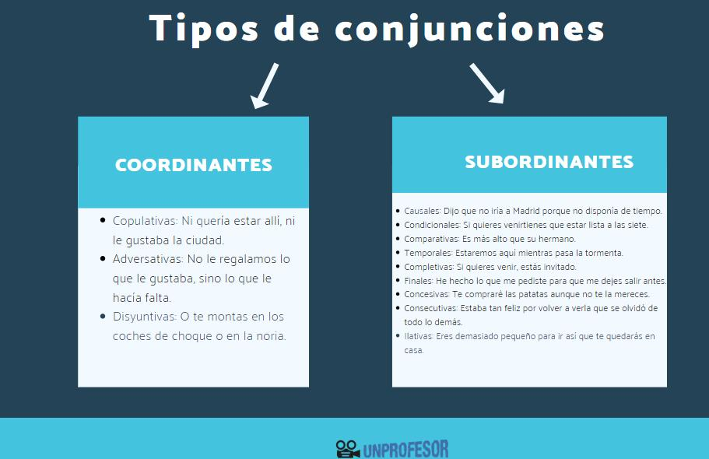

EJEMPLOS:

MARÍA Y JUAN JUEGAN JUNTOS.

ME GUSTA CANTAR E IMAGINAR LO QUE ME GUSTA.

VAMOS A CINE O VAMOS AL PARQUE.

MENTEFACTO DE LAS CONJUNCIONES.

YA

U
AUNQUE E

U
SINO NOSOTROS
LAS

O
PERO NI

LAS PREPOSICIONES.

Son palabras que se utilizan para unir dos o más palabras donde la segunda complementa la primera. https://norma.ingeniat.com/repositorios-subseccion-recurso-detalle/2155/320910/321008/321009;viewBack=repositorios-subsecciones%2F2155%2F320910**%2Frepositorios-repositorio-inicio%2F2155**%2Finicio%2Frecursos;seccion=plan-clases

Estas son:

a, ante, con, contra, de, desde, durante, en, hacia, hasta, mediante, para. por, según, sin, tras,

ACTIVIDAD EN CLASE.
Realización de los puntos 1,2,3,4 y 5 de la página 63 del libro de actividades.

- ACTIVIDADES DE FINALIZACIÓN (TRANSFERENCIA)

- ACTIVIDAD#1: lectura del texto en el cual los estudiantes deben identificar las conjunciones y preposiciones presentes en el texto.
- Escritura creativa: los estudiantes deben crear un texto de tipología libre donde debían incluir las conjunciones y preposiciones vistas en la clase de forma correcta, y debían subrayar dentro del texto cada una de ellas.
- Realización de la página 113, 115 Y 116 del texto guía.
- Quiz virtual de la plataforma educa

ANEXOS
TALLER PRUENA SABER
Considera el siguiente texto y responde
El camello es un animal muy especial que vive en las zonas desérticas de Asia y África, donde el agua es escasa y el calor es intenso. Muchas personas creen que el camello guarda agua en su joroba, pero esto no es del todo cierto. En realidad, la joroba está llena de grasa, y esa grasa se convierte en energía y agua cuando el animal lo necesita.
Gracias a esta adaptación, el camello puede pasar varios días sin beber agua y resistir temperaturas muy altas. Además, sus largas pestañas y sus orificios nasales que se cierran lo protegen de la arena. También puede beber grandes cantidades de agua de una sola vez, y su cuerpo está preparado para no desperdiciarla.
Los camellos han sido muy importantes para las personas que viven en el desierto, porque les sirven como medio de transporte y como fuente de alimento. Su resistencia, su fuerza y su capacidad para sobrevivir en lugares tan secos los convierten en verdaderos “barcos del desierto”.
Por todo esto, el camello es un ejemplo perfecto de cómo los animales se adaptan a su ambiente para poder vivir y cumplir con sus necesidades.

Preguntas sobre el texto expositivo
1. Según el texto, la intencionalidad comunicativa es:
A. Narrar la vida de un camello.
B. Explicar las adaptaciones del camello y su relación con el agua.
C. Convencer de que el camello es la mejor mascota.
D. Describir un paseo en camello.
2. El texto pertenece al tipo:
A. Narrativo.
B. Expositivo.
C. Descriptivo.
D. Instructivo.
3. En la frase "y esa grasa se convierte en energía", la palabra "y" funciona como:
A. Preposición.
B. Conjunción copulativa.
C. Conjunción adversativa.
D. Verbo.
4. En "para no desperdiciarla", la palabra "para" es:
A. Conjunción.
B. Verbo.
C. Preposición.
D. Sustantivo.
5. En el enunciado "su resistencia, su fuerza y su capacidad", la conjunción "y" une:
A. Dos verbos.
B. Tres sustantivos.
C. Dos adjetivos.
D. Dos oraciones.
6. ¿Cuál de estas oraciones usa correctamente una preposición?
A. El camello vive sobre zonas desérticas.
B. El camello vive en zonas desérticas.
C. El camello vive y zonas desérticas.
D. El camello vive pero zonas desérticas.
7. En la frase "puede beber grandes cantidades de agua y su cuerpo está preparado", ¿qué tipo de relación expresa la conjunción "y"?
A. Suma de acciones.
B. Oposición.
C. Causa y efecto.
D. Comparación.
8. Si se unen las ideas "El camello puede cerrar sus orificios nasales" y "evita que entre arena", ¿cuál es la forma correcta?
A. El camello puede cerrar sus orificios nasales y evita que entre arena.
B. El camello puede cerrar sus orificios nasales o evita que entre arena.
C. El camello puede cerrar sus orificios nasales, aunque evita que entre arena.
D. El camello puede cerrar sus orificios nasales, pero evita que entre arena.
Observa la siguiente infografía y responde:
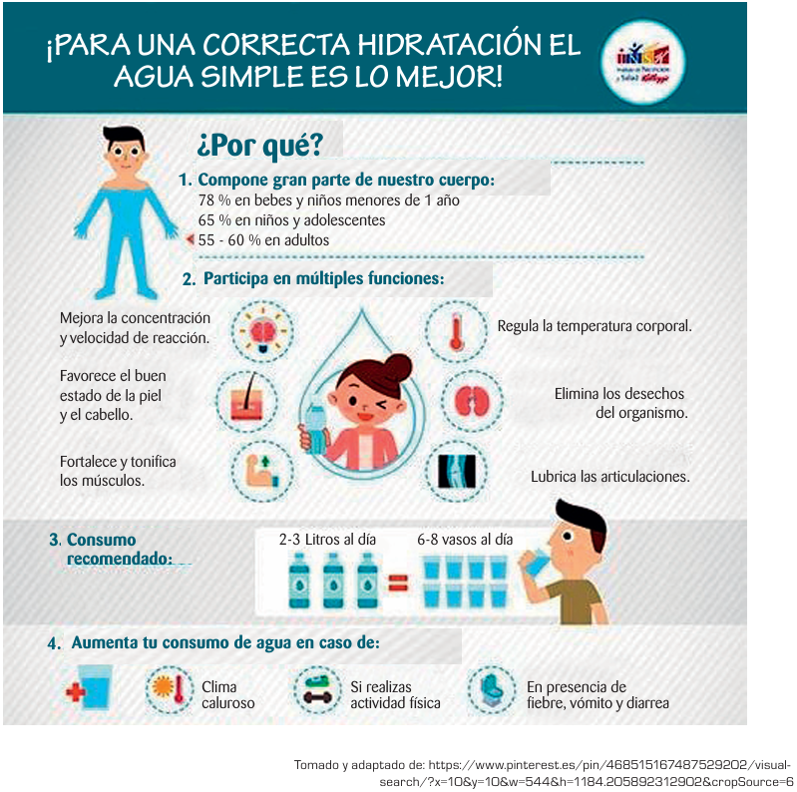
9. Según el texto, ¿cuál es la intencionalidad comunicativa?
A. Convencer a los lectores de comprar agua embotellada.
B. Explicar la importancia del agua para la vida.
C. Narrar una historia sobre un río.
D. Mostrar un poema sobre el agua.

10. El texto es de tipo:
A. Narrativo.
B. Descriptivo.
C. Expositivo.
D. Instructivo.

11. En la frase "y evitar su contaminación", la palabra "y" funciona como:
A. Preposición.
B. Conjunción copulativa.
C. Conjunción adversativa.
D. Pronombre.

12. En "para la salud de las personas", la palabra "de" es:
A. Preposición.
B. Conjunción.
C. Verbo.
D. Adjetivo.

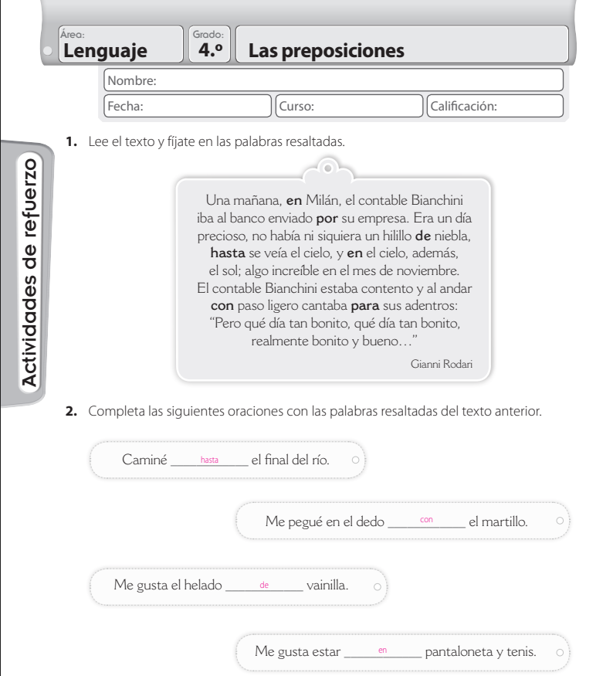
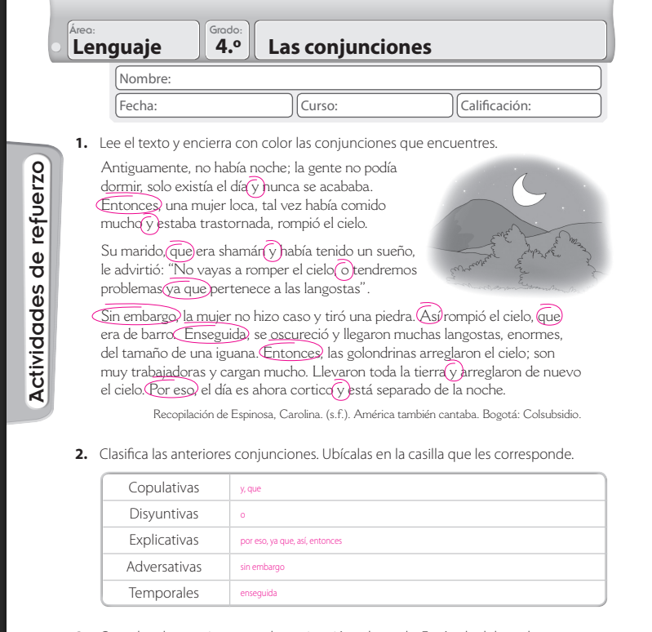

8.OBSERVACIONES:Todos los encuentros se llevaron a cabo con normalidad y cumpliendo con los objetivos.

FIRMA:
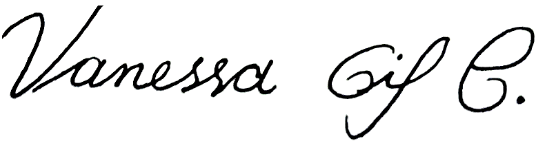

VALIDACIÓN:
4°A | 4/08/OK | 5/08/OK | 6/08/OK | 8/08/OK | 11/08/OK | 12/08/OK
13/08/OK | 15/08/OK | 19/08/OK | 20/08/OK

4

ÁREA O ASIGNATURA: |  |  |  |  | COMPETENCIA COMUNICATIVA
GRADO | 4 | GRUPO |  | A |  | SEMANAS | 22 AGOSTO- 5 SEPTIEMBRE |  | MES | Agosto Septiembre
ENCUENTRO N° |  |  | 119,120,121,122,123,124,125,126.127,128,129,130.
COMPETENCIA: Lectora-Escritora-oralidad. |  |  |  |  |  |  |  | COMPONENTE: Semántico, sintáctico, pragmático
APRENDIZAJE |  |  |  |  |  |  |  | CONTENIDO
Organizar la información que encuentra en los textos que lee, mediante diferentes técnicas de comprensión e interpretación textual. |  |  |  |  |  |  |  | El resumen  -La sustentación.  Debatiendo ideas.

5. EVIDENCIAS A DESARROLLAR:
Identifica los elementos de un resumen.
-Interpreta y analizar los textos.
-Escribe resúmenes de forma coherente y cohesiva.
-Produzco un texto oral, teniendo en cuenta la entonación, la articulación y la organización de ideas que requiere la situación comunicativa

6. ACTIVIDADES DE DESARROLLO: PROCEDIMENTAL (COMO VA A EJECUTAR LAS FUNCIONES COGNITIVAS):
- Iniciación: saludo a los estudiantes y establecer la construcción del resumen en textos narrativos.

Se les hace entrega del siguiente texto informativo para que ellos señalen las ideas que consideren más importantes.

Texto informativo: Los Murciélagos y su Importancia en la Naturaleza
Los murciélagos son los únicos mamíferos capaces de volar. Existen más de 1.400 especies en todo el mundo y habitan en casi todos los ecosistemas. Aunque muchas personas creen que son peligrosos, la mayoría de ellos se alimenta de frutas, néctar o insectos, y no representan ningún riesgo para los humanos.
Estos animales cumplen funciones esenciales en la naturaleza. Algunos polinizan flores y ayudan a la reproducción de muchas plantas, mientras que otros dispersan semillas, contribuyendo al crecimiento de nuevos bosques. Además, los murciélagos insectívoros controlan plagas agrícolas, reduciendo la necesidad de pesticidas.
Cuidar a los murciélagos es fundamental para mantener el equilibrio de los ecosistemas y proteger la biodiversidad. Por eso, es importante evitar destruir sus hábitats y aprender más sobre su verdadero papel en la naturaleza.

EL RESUMEN.

El resumen es un texto breve que explica lo más importante de la obra, novela, cuento artículo, o fabula.

PARTES DEL RESUMEN.

- Tiene un título que trata del tema.
- Ideas principales.
- Ideas secundarias.
- Palabras claves.

Realización de un mapa conceptual del resumen

COMO HACER UN RESUEMN.

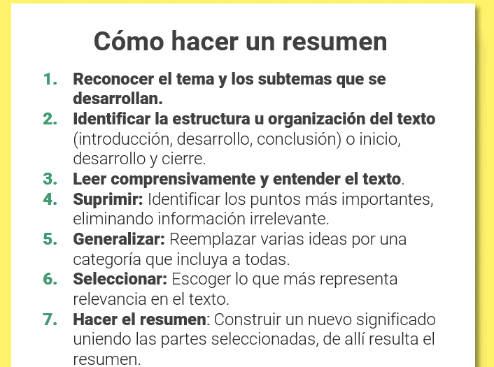

LA SUSTENTACIÓN.

Es una actividad académica que tiene como objetivo principal exponer un tema argumentando y dando opiniones sobre lo que se lee apropiándose del tema y temiendo una posición critica ya sea a favor o en contra de lo que dice el autor.

Pasos para realizar una sustentación.
- Investigar acerca del tema.
- Realiza un resumen de lo más importante que investigaste.
- Debe crear una ayuda didáctica que te permita sustentar lo dicho de forma visual.
- Se aprende y se apropia del tema.
- Se hacen preguntas.

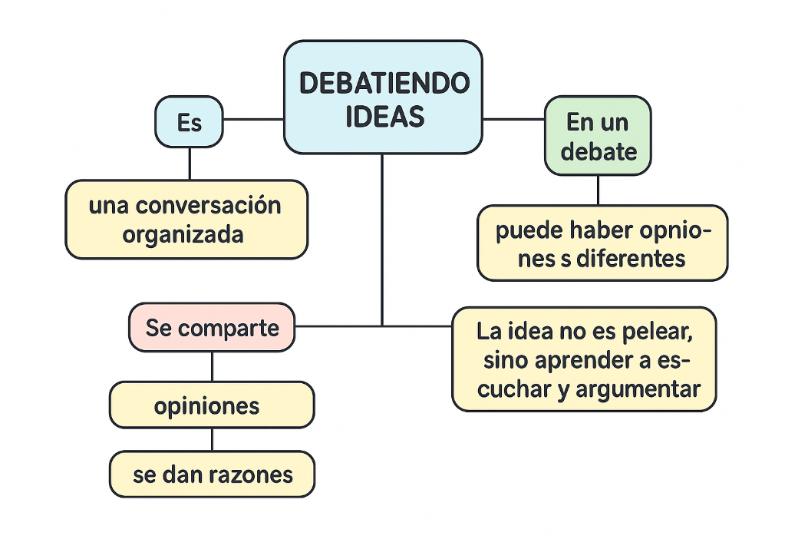

ACTIVIDADES DE TRANSFERENCIA.

Durante el encuentro se les proporciono una lectura llamada “¿Celulares en el aula: herramienta o distracción?”, el cual debían leer e identificar las oraciones que guardaran información importante mediante una actividad del helado.
- Creación de su propio resumen acerca de la previa lectura. (las ballenas)
- Los estudiantes deberán escoger un tema libre, resumir y realizar una sustentación con su ayuda didáctica.

- Realización de las páginas 149 y 150 del texto guía.
- Realización del examen acumulativo tercer periodo.
- Sustentación de uno de los siguientes temas en el salón de encuentros, esto permitirá que los estudiantes prendan de forma autónoma y se dé un conversatorio en el salón de encuentros.

4. 🏫 ¿Te parece necesario usar uniforme en la escuela?
Concepto:
El uniforme escolar busca promover la igualdad entre los estudiantes, fortalecer la identidad institucional y evitar diferencias sociales por la ropa. Al mismo tiempo, puede limitar la expresión personal de cada niño.
3. 📺 ¿Crees que ver televisión ayuda a descansar después de hacer tareas?
Concepto:
La televisión puede ser un medio de diversión y descanso, e incluso de aprendizaje si se eligen programas adecuados. No obstante, si se usa demasiado tiempo, puede reemplazar actividades más saludables como leer, conversar o jugar al aire libre.

5. ¿Es mejor celebrar el cumpleaños con una fiesta grande o con algo sencillo en familia?
Concepto:
Las celebraciones de cumpleaños son momentos de alegría y unión. Una fiesta grande permite invitar a muchos amigos y compartir, mientras que una reunión sencilla en familia fomenta la cercanía y la convivencia íntima.

1. ¿Estás de acuerdo en que los niños tengan celular propio?
Concepto:
El celular es una herramienta de comunicación y de acceso a la información. Puede ser útil para la seguridad y el aprendizaje de los niños, pero también puede generar distracciones y riesgos si no se usa con responsabilidad.

2. ¿Es bueno jugar videojuegos todos los días?
Concepto:
Los videojuegos son una forma de entretenimiento y, en algunos casos, de aprendizaje. Sin embargo, su uso excesivo puede afectar la salud física, el rendimiento escolar y la convivencia familiar.

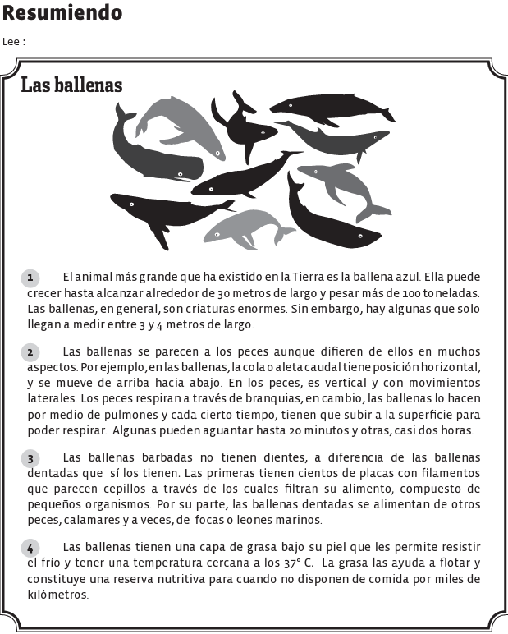

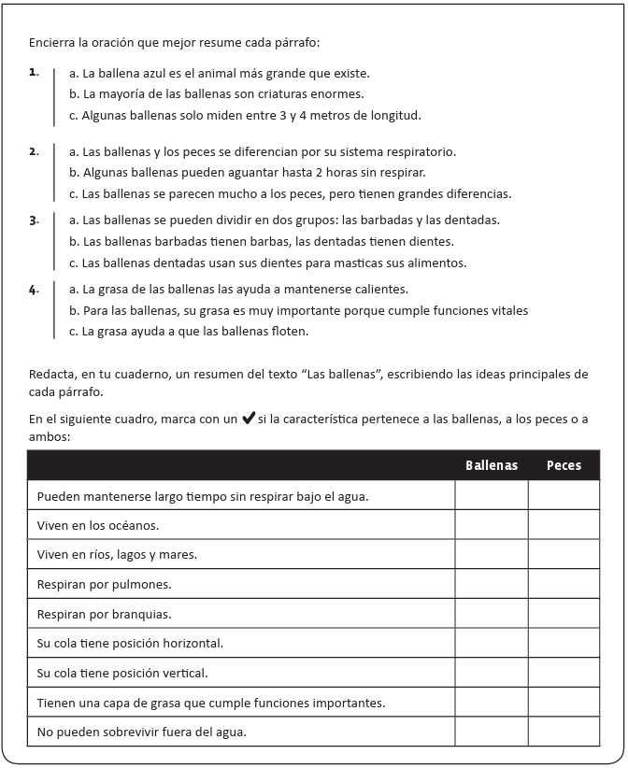
8.OBSERVACIONES:
- El día 25 de agosto no se llevó a cabo el encuentro por la convivencia de grado 4°
-El día 26 de agosto no se llevó a cabo el encuentro por la realización del reto saber en básica primaria.

FIRMA:

VALIDACIÓN:
4°A | 22/08/OK | 22/08/OK | 25/08/NO | 26/08/NO | 27/08/OK | 29/08/OK
1/097OK | 2/097OK | 3/097OK | 4/097OK | 5/09/OK | 5/09/OK

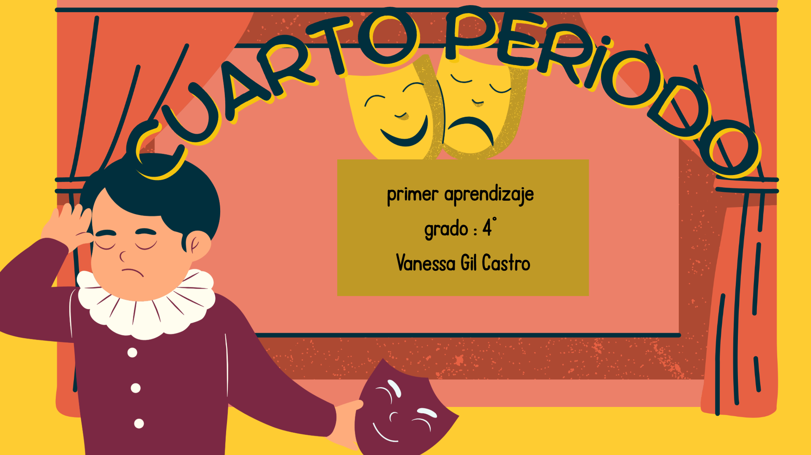

ÁREA:  EA O ASIGNATURA: |  |  |  |  | COMPETENCIA COMUNICATIVA
GRADO | 4 | GRUPO |  | A |  | SEMANAS | 8-SEP-14 OCT |  | MES | Septiembre- octubre
ENCUENTRO N° |  |  | 138,139,140,141.142.143,144.145,146,147,148,149,150
COMPETENCIA: Lectora-Escritora-oralidad. |  |  |  |  |  |  |  | COMPONENTE: Semántico, sintáctico, pragmático
APRENDIZAJE |  |  |  |  |  |  |  | CONTENIDO
Interpretar el sentido de elementos no verbales en manifestaciones artísticas (literatura, escultura, pintura, música y teatro), según los contextos de uso. |  |  |  |  |  |  |  | ¿Qué es el ser?  ¿Qué es la felicidad y la tristeza?  Textos dramáticos

5. EVIDENCIAS A DESARROLLAR:
- Identifica las clases de textos dramáticos
- Lee e interpreta textos dramáticos.
- Construye guiones teatrales teniendo en cuenta los elementos, tema y características de la dramática.

- ACTIVIDADES DE DESARROLLO: PROCEDIMENTAL (COMO VA A EJECUTAR LAS FUNCIONES COGNITIVAS)
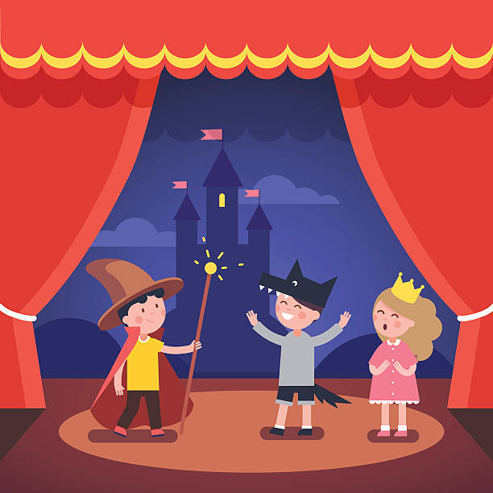
Los estudiantes reciben tarjetas con situaciones descritas en una oración, por ejemplo: “Un estudiante llega tarde a clase y trata de entrar sin que el profesor lo note”, “Dos amigos se reencuentran en la calle después de mucho tiempo” o “Una familia celebra el cumpleaños de la abuela con una torta y velas”. Cada grupo dramatiza la situación en silencio, usando gestos, expresiones y movimientos. Los demás observan con atención y deben adivinar qué escena fue representada, entre ejemplos como “Un pasajero corre para alcanzar el bus y este arranca antes de que suba” o “Un estudiante presenta un examen muy nervioso y se le cae el lápiz varias veces”. Para cerrar, se reflexiona sobre cómo una escena puede narrarse tanto con palabras como con el lenguaje corporal.

QUE ES EL SER.

Se refiere a la naturaleza o identidad de un individuo como ser humano.
El ser de una persona implica tener características distintas incluyendo la capacidad de pensar, sentir, tomar decisiones.

Durante la clase los estudiantes realizaron su propio dibujo teniendo en cuenta las características y cualidades que los diferencia.

QUE ES LA FELICIDAD.

Es un sentimiento que causa alegría cuando nos pasan cosas que nos agradan.
También es un sentimiento que causa un sentimiento de emoción y la mete nos causa sensaciones de satisfacción.

QUE ES LA TRISTEZA
Es un sentimiento que causa en nosotros desagrado , causa desánimo y muchas ganas de llorar, es también un estado emocional y mental que da melancolía y puede manifestarse en diferentes formas.

ACTIVIDAD EN CLASE.
Durante la clase los estudiantes después de haber construido el concepto de felicidad y tristeza construyeron diferentes dibujos que representaba cada emoción.

LOS TEXTOS DRAMATICOS.

El texto dramático es una forma de expresión literaria que está destinada a ser representada en un escenario por actores. A diferencia de otros tipos de escritura, el texto dramático se centra en el diálogo entre personajes y en la acción que se desarrolla en el escenario.

CARACTERISITCAS DE LOS TEXTOS DRAMATICOS.

- Diálogo: El texto dramático se compone principalmente de diálogo entre los personajes. A través de las palabras habladas, se desarrolla la trama, se revelan los conflictos y se exploran los temas.
- Anotaciones Escénicas: Además del diálogo, los textos dramáticos suelen incluir anotaciones escénicas. Estas son instrucciones para los actores y el director sobre la acción, los movimientos, los gestos y otros aspectos de la representación.
- Actos y Escenas: La obra se organiza en actos y escenas. Los actos son divisiones principales de la obra, mientras que las escenas son subdivisiones dentro de los actos. Esta estructura facilita la organización de la trama y la presentación de diferentes situaciones y conflictos.
- Personajes: Los personajes son fundamentales en el texto dramático. A través de sus interacciones y relaciones, se desarrolla la historia. Los dramaturgos pueden emplear diversos recursos para dar profundidad y complejidad a los personajes.

EL EQUIPO TEATRAL
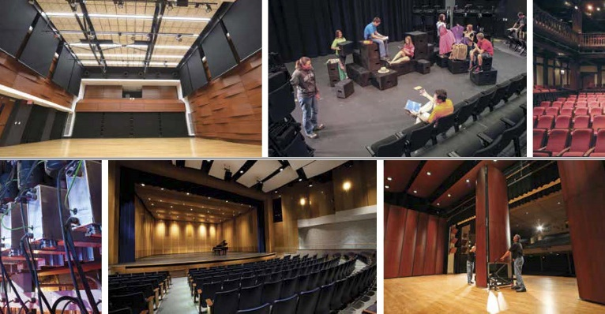
DIRECTOR.
ACTORES.
ESCENARIO.
MAQUILLISTA.
ILUMINADOR.
SONISTA.
MAQUINISTA.

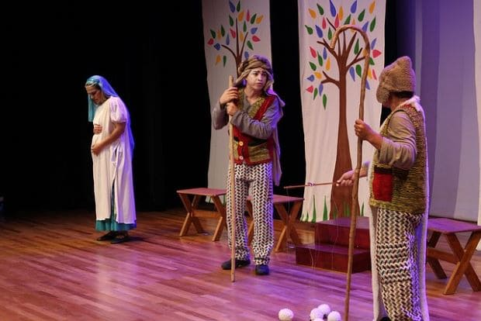

LA PUESTA EN ESCENA.
DECORACION,
ILUNINACION.
SONIDO.
VESTUARIO.
MAQUILLAJE.
ELEMENTOS DEL ESCENARIO.

ACTIVIDADES DE TRANSFERENCIA.

Los educandos deben realizar las páginas (186,187,188)
Realización de un taller en clases. (anexo 1)
- Escritura creativa: Creación de un Guion.
Se debe elegir un tema que les interese (por ejemplo, la amistad, el medio ambiente, o un conflicto en la escuela).
Se dividen en grupos y pídeles que aporten ideas sobre la historia que quieren para crear un guion sencillo, que incluya:
Título: Un nombre atractivo para su obra.
Personajes: Descripciones breves de cada uno.
Escenas: Breves descripciones de cada parte de la obra, incluyendo diálogos.
Mensaje: Una idea central que quieren transmitir.
- Quiz del género dramático.
- Quiz virtual plataforma educa
- Prueba saber
- Inicio de trilogía de lectura. Juan sábalo

ANEXOS
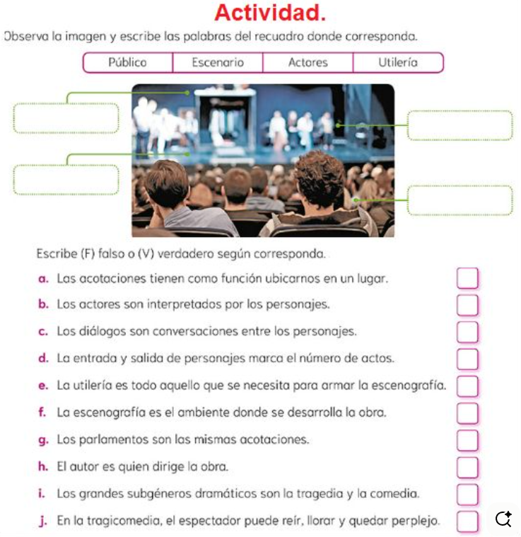

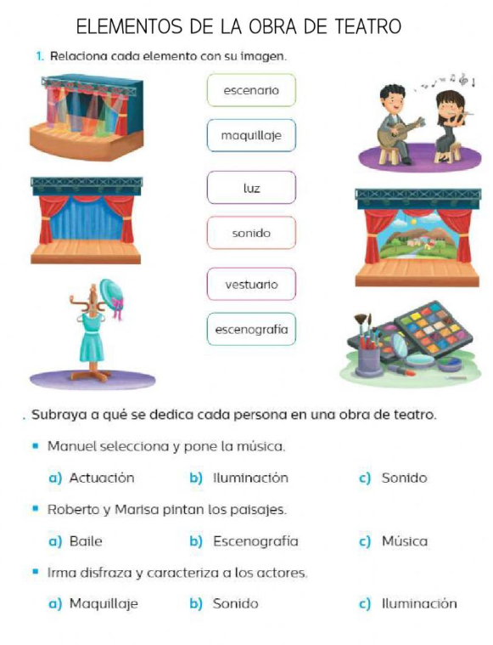

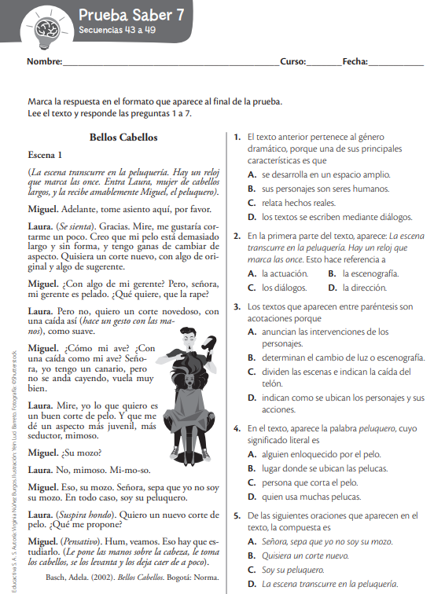

8. OBSERVACIONES:
-El 9 de septiembre no se llevó a cabo por las primeras comuniones
-El día 15 de septiembre de septiembre no se llevó a cabo porque fue día compensatorio por la carrera de los 5k
-los días 17,19 de septiembre no se llevaron a cabo por la semana cultura LILEGRE 2025.
FIRMA:
VALIDACIÓN:

4° A | 8/09/OK | 10/09/OK | 12/09/OK | 16/09/OK | 22/09/OK | 23/09/OK
24/09/OK | 26/09/OK | 29/09/OK | 30/09/OK1/10/OK | 1/10/OK | 3/10/OK | 3/10/OK

ÁREA:  EA O ASIGNATURA: |  |  |  |  | COMPETENCIA COMUNICATIVA
GRADO | 4 | GRUPO |  | A |  | SEMANAS | 15 OCT-7 NOV |  | MES | OCTUBRE-NOVIEMBRE
ENCUENTRO N° |  |  | 151,152,153,154,155,156,157,158,159,160,161,162,163.
COMPETENCIA: Lectora-Escritora-oralidad. |  |  |  |  |  |  |  | COMPONENTE: Semántico, sintáctico, pragmático
APRENDIZAJE |  |  |  |  |  |  |  | CONTENIDO
Conocer los elementos constitutivos de los textos que lee y escribe. |  |  |  |  |  |  |  | Función de los párrafos en diferentes textos escritos.

5. EVIDENCIAS A DESARROLLAR:
-Identifica los elementos de un párrafo.
-Redacta párrafos coherentes y cohesionados.

- ACTIVIDADES DE DESARROLLO: PROCEDIMENTAL (COMO VA A EJECUTAR LAS FUNCIONES COGNITIVAS)
Actividad introductoria: Los estudiantes deben decodificar el texto utilizando el código proporcionado y descubrir el mensaje oculto, identificando correctamente cada símbolo para reconstruir el contenido completo y comprender el tema que se desea comunicar.

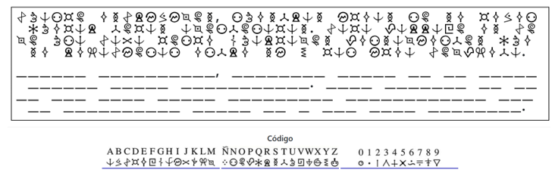

Función de los párrafos en diferentes textos escritos

¿Qué es un párrafo?
Es un conjunto de oraciones con sentido completo y tratan de un tema específico. Los párrafos comienzan por mayúscula y terminan con un punto aparte. Tienen la siguiente secuencia:
Las letras forman palabras, las palabras forman oraciones, las oraciones forman párrafos y los párrafos forman los textos.

¿Cuál es su estructura?
Título: cuando sea necesario
Introducción: un párrafo
Desarrollo: uno o dos párrafos
Conclusión: un párrafo
• Leer la pág. 227

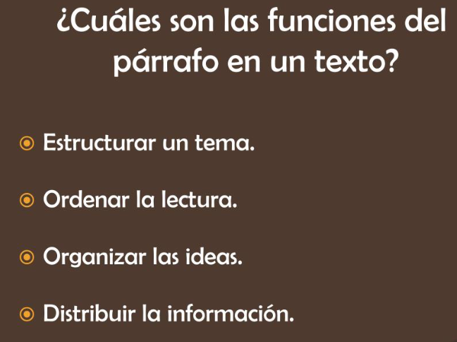
ACTIVIDADES DE TRANSFERENCIA.

Los educandos deben desarrollar de manera completa y responsable las actividades correspondientes a las páginas 220, 229 y 230, siguiendo las orientaciones dadas en clase. Asimismo, deberán completar la actividad de la hamburguesa, aplicando adecuadamente los conceptos trabajados. Finalmente, presentarán el Examen Acumulativo del IV período, en el cual se evaluarán los contenidos abordados durante el período académico.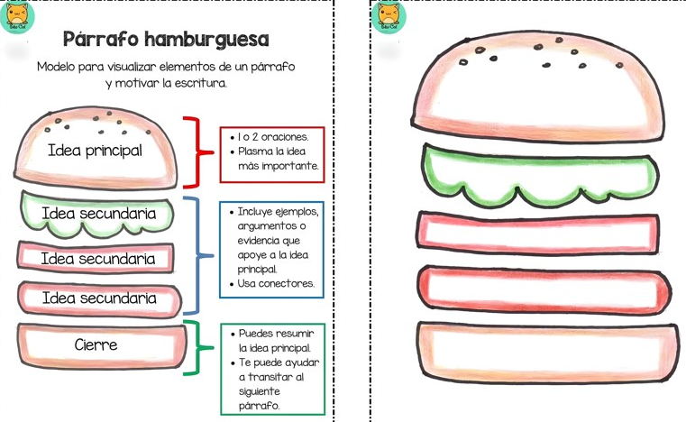

8. OBSERVACIONES:
- El día 24 de octubre fue la mañana de talentos (2 HORA)
FIRMA:
VALIDACIÓN:

4° A | 16/10/OK | 17/10/OK | 17/10/OK | 20/10/OK | 21/10/OK | 22/10/OK
24/10/NO | 24/10/NO | 27/10/OK | 28/10/OK | 29/10/OK | 31/10/OK | 31/10/OK

-
ÁREA:  EA O ASIGNATURA: |  |  |  |  | COMPETENCIA COMUNICATIVA
GRADO | 4 | GRUPO |  | A |  | SEMANAS | 11 AL 22 DE NOVIEMBRE |  | MES | NOVIEMBRE
ENCUENTRO N° |  |  | 164,165,166,167
COMPETENCIA: Lectora-Escritora-oralidad. |  |  |  |  |  |  |  | COMPONENTE: Semántico, sintáctico, pragmático
APRENDIZAJE |  |  |  |  |  |  |  | CONTENIDO
Conocer los elementos constitutivos de los textos que lee y escribe. |  |  |  |  |  |  |  | Función de los párrafos en diferentes textos escritos.

5. EVIDENCIAS A DESARROLLAR:
-Identifica los elementos de un párrafo.
-Redacta párrafos coherentes y cohesionados.

6. ACTIVIDADES DE DESARROLLO: PROCEDIMENTAL (COMO VA A EJECUTAR LAS FUNCIONES COGNITIVAS):

- Retroalimentación de los aprendizajes reprobados a partir de explicación magistral, discusión grupal, realización de talleres evaluativos y exámenes de nivelación.

7. ACTIVIDADES DE FINALIZACIÓN (TRANSFERENCIA):
- Evaluaciones escritas para la superación de debilidades presentadas durante el año académico.
Los educandos leerán fragmentos de obras teatrales con el fin de reconocer las características propias del género dramático. A partir de la lectura, deberán identificar los personajes, el conflicto principal, los diálogos y las acotaciones, explicando la función de cada uno dentro del texto. Además, analizarán un personaje de la obra, describiendo sus rasgos físicos y psicológicos, así como su importancia en el desarrollo de la acción dramática.
Posteriormente, los estudiantes transformarán un texto narrativo corto en un texto dramático, incorporando diálogos y acotaciones adecuadas. Finalmente, redactarán una escena teatral breve en la que se presente un conflicto claro entre dos o más personajes, cuidando la estructura del género dramático y reflexionando, en un párrafo final, sobre la importancia de este género como texto pensado para ser representado en escena.

8. OBSERVACIONES:
- Del 11 al 14 de noviembre se realizó el proceso de Nivelaciones Necesarias de III y IV periodo, por lo que, fue necesario desarrollar distintas actividades para afianzamiento y superación de las dificultades presentadas por los estudiantes.

- Del 19 al 22 fue desarrollado el proceso de Nivelaciones Necesarias del I, II, III y IV periodo. Se destaca que algunos estudiantes persistieron con dificultades en el área de Competencias Comunicativas.

FIRMA:
VALIDACIÓN:
5° | 11/11/OK | 14/11/OK | 19/11/OK | 22/11/OK

ANEXOS
